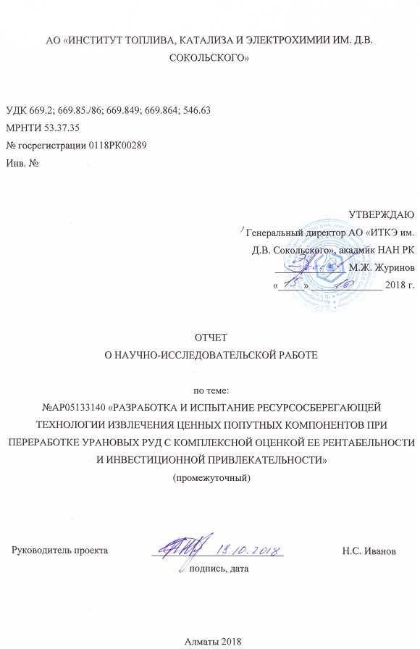
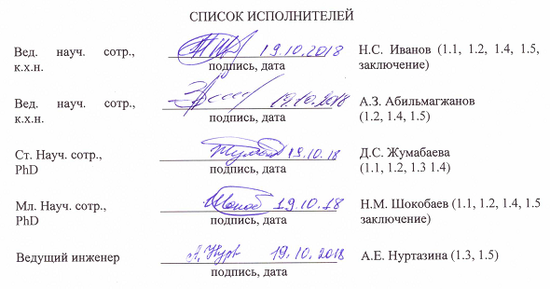

РЕФЕРАТ

Отчет 1, страниц 57, рисунков 12, таблиц 24, приложений 5.
РЕНИЙ, СКАНДИЙ, ДИСПРОЗИЙ, РЗМ, ПОДЗЕМНОЕ ВЫЩЕЛАЧИВАНИЕ, ПОПУТНОЕ ИЗВЛЕЧЕНИЕ, СОРБЦИЯ, УРАН.
Объект исследования: возможность попутного извлечения ценных компонентов из технологических продуктов уранового производства.
Цель работы: подготовка основ для проведения комплекса мероприятий по организации и оценке проекта попутного извлечения ценных компонентов при подземном скважинном выщелачивании (ПСВ) урана.
Проведен геологический аудит материалов действующего месторождения ПСВ урана и определены перспективы попутной добычи.
Осуществлен обзор научно-технической и патентной информации по современным подходам к извлечению ценных компонентов из технологических растворов ПСВ урана.
Отобраны пробы продуктивных растворов с различных блоков месторождения, а также пробы технологических промпродуктов в рамках технологии ПСВ урана.
Выполненный анализ отобранных проб позволил определить потенциальные источники сырья для организации попутной добычи.
Проведены лабораторные исследования по сорбции и десорбции ценных компонентов со смол от ведущих мировых производителей - Purolite A170, Ambersep 920, Ам-п-2, АМР, Lewatit TP260, ТВЭКС Д2ЭГФК, КУ-2-8, Lewatit 108H.
Проведена концептуальная оценка экономических перспектив попутной добычи.

РЕФЕРАТ

Есеп 1, 57 бет, 12 сурет, 24 кесте, 5 қосымша.
РЕНИЙ, СКАНДИЙ, ДИСПРОЗИЙ, СИРЕК ЖЕР МЕТАЛДАР, ЖЕРАСТЫЛЫҚ ШАЙМАЛАУ, ІЛЕСПЕ ШЫҒАРУ, СОРБЦИЯ, УРАН.
Зерттеу нысаны: уран өндірісінің технологиялық өнімдерінен бағалы компоненттерді ілеспе шығару мүмкіндігі.
Жұмыс мақсаты: уранды толассыз жер асты шаймалауда (ЖАШ) бағалы компоненттерді ілеспе ұнғыма арқылы шығаруға арналған жобаны ұйымдастыру және бағалау бойынша іс-шаралар кешенін жүзеге асыру үшін негіздерді дайындау.
Қолданыстағы ЖАШ уран кен орнының материалдарына геологиялық аудит жүргізілді және ілеспе тау-кен өндіру перспективалары анықталды.
Уранның ЖАШ технологиялық шешімдерінен ілеспе компоненттерді өндіруге заманауи тәсілдер туралы ғылыми, техникалық және патенттік ақпараттарға шолу жүргізілді.
Әр түрлі блоктардан өнімді ерітінділер үлгілері таңдалды және де уранды жерасты ұнғыма арқылы шаймалау технологиясы бойынша технологиялық өнеркәсіп өнімдерінің үлгілері таңдалып алынды.
Таңдалған үлгілерді талдау ілеспе бөліп алуды ұйымдастыру үшін шикізаттың әлеуетті көздерін анықтауға мүмкіндік берді.
PuroliteA170, Ambersep 920, Ам-п-2, АМР, Lewatit TP260, ТВЭКС Д2ЭГФК, КУ-2-8, Lewatit 108H шайырларынан бағалы компоненттерді сорбциялау және десорбциялау бойынша зертханалық зерттеулер өткізілді.
Ілеспе шығару бойынша экономикалық перспективаларын тұжырымдамалық бағалау жүргізілді.

СОДЕРЖАНИЕ

ОБОЗНАЧЕНИЯ И СОКРАЩЕНИЯ 6
ВВЕДЕНИЕ 7
ОСНОВНАЯ ЧАСТЬ 9
1.1 Анализ имеющихся и накопленных в процессе отработки геологических данных одного из разрабатываемых урановых месторождений Казахстана с выявлением потенциала извлечения представленных ценных компонентов 9
1.2 Проведение исследований и анализа существующих технологических методов и приемов извлечения элементов с высоким уровнем потенциала попутного извлечения. Проведение патентного поиска и научно-литературного обзора 16
1.3 Приобретение необходимого лабораторного оборудования для выполнения запланированных тестовых работ 23
1.4 Проведение лабораторных исследований по подбору эффективных сорбентов для извлечения наиболее перспективных элементов из модельных растворов уранового выщелачивания 23
1.5 Отбор проб с действующих скважин одного из разрабатываемых урановых месторождений Казахстана. Определение наиболее перспективных элементов для извлечения на основе предварительной оценке с учетом прогноза рыночных условий 42
ЗАКЛЮЧЕНИЕ 47
СПИСОК ИСПОЛЬЗОВАННЫХ ИСТОЧНИКОВ 48
ПРИЛОЖЕНИЕ А 49
ПРИЛОЖЕНИЕ Б 50
ПРИЛОЖЕНИЕ В 54
ПРИЛОЖЕНИЕ Г 56
ПРИЛОЖЕНИЕ Д 57

ОБОЗНАЧЕНИЯ И СОКРАЩЕНИЯ

ВР – выщелачивающий раствор
Ж:Т – соотношение жидкой фазы к твердому
ПВ – подземное выщелачивание
ПДОЕ – полная динамическая обменная емкость
ППК – попутные полезные компоненты
ПР – продуктивный раствор
ПСВ – подземное скважинное выщелачивание
РМ и РЗМ – редкие и редкоземельные металлы
СОЕ – статическая обменная емкость
уд.об. – удельный объем
рН - водородный показатель, ед.

ВВЕДЕНИЕ

Начало 70-х годов прошлого века [1] связано с освоением промышленностью прогрессивного способа эксплуатации пластово-инфильтрационных месторождений – подземного выщелачивания. Высокая эффективность способа привела к снижению требований промышленности к качеству уранового сырья, что, в свою очередь, позволило с принципиально новых позиций подойти к проблеме возможности использования ряда полезных компонентов, являющихся спутниками урана в пластово-инфильтрационном процессе. Было обосновано положение о том, что при реализации способа подземного выщелачивания (ПВ), когда геотехнологическим раствором обрабатывается больший объем горнорудной массы, чем это необходимо для выщелачивания урана, в процесс выщелачивания должны вовлекаться полезные компоненты, содержащиеся не только в самих урановых рудах, но и в непосредственной близости от них в едином водоносном горизонте.
Установлено, что происходит накопление в профиле пластовой окислительной эпигенетической зональности, помимо урана, следующих рудных элементов, которые могут иметь практическое значение и отрабатываться способом подземного скважинного выщелачивания (ПСВ): селена, молибдена, рения, ванадия, скандия, иттрия, лантаноидов. Накапливаясь в растворах до возможного равновесия, эти компоненты в дальнейшем продолжают циркулировать по схеме «продуктивный раствор → маточный раствор сорбции → выщелачивающий раствор → руда → продуктивный раствор» [2,3].
Как известно, в пластовых инфильтрационных и других типах месторождений урана можно выделить три группы химических элементов, сопутствующих основному оруденению [2] – геохимически сопутствующие, геотехнологически сопутствующие и промежуточную группу элементов.
К особенностям переработки растворов ПСВ урана следует отнести, как правило, низкое содержание ценных компонентов и сложный химический состав. В этой связи, многие отработанные промышленностью технологии концентрирования и извлечения, в данном случае, оказываются непригодными и малопроизводительными.
Сорбционное извлечение представляется наиболее целесообразным на этапе первичного концентрирования. Изучению сорбционных методов концентрирования из многокомпонентных растворов было посвящено много работ проводимых более 40 лет назад.
Помимо этого, основными проблемами реализации попутной добычи наиболее ценных компонентов являются аспекты постановки на государственный баланс и наличие эффективной, надежной и гибкой технологии их извлечения.
Актуальность проблемы подчеркивается оставшимся сроком до вывода действующих урановых блоков из эксплуатации, который варьируется от 10 до 20 лет, в результате чего неизвлеченные ценные компоненты останутся в недрах, разрабатывать которые в будущем непосредственно для их доизвлечения будет, строго говоря, нецелесообразно. Вместе с этим в ближайшие годы прогнозируется дефицит редкоземельного сырья [4, 5].
Научная новизна проекта заключается в комплексном подходе к проведению исследований по выбранному направлению. В результате реализации проекта будут проведены геотехнологические исследования по поведению попутных компонентов в условиях ПСВ урана. На основании геологических и геотехнологических условий будут определены наиболее перспективные элементы для дальнейшего попутного извлечения. С учетом состава маточных растворов будут подобраны сорбционные материалы, отвечающие максимальному извлечению выбранных элементов.
Цель первого этапа заключается в проведении лабораторных исследований для создания комплексной технологии извлечения попутных ценных компонентов из урановых руд, разрабатываемых способом подземного скважинного выщелачивания.
Для достижения поставленной цели решались следующие задачи:
1. Анализ имеющихся и накопленных в процессе отработки геологических данных одного из разрабатываемых урановых месторождений Казахстана с выявлением потенциала извлечения представленных ценных компонентов.
2. Проведение исследований и анализа существующих технологических методов и приемов извлечения элементов с высоким уровнем потенциала попутного извлечения. Проведение патентного поиска и научно-литературного обзора.
3. Приобретение дополнительного лабораторного оборудования для выполнения запланированных тестовых работ.
4. Определение наиболее перспективных элементов для извлечения на основе предварительной оценки с учетом прогноза рыночных условий.
5. Проведение лабораторных исследований по подбору эффективных сорбентов для извлечения наиболее перспективных элементов.

ОСНОВНАЯ ЧАСТЬ

1.1 Анализ имеющихся и накопленных в процессе отработки геологических данных одного из разрабатываемых урановых месторождений Казахстана с выявлением потенциала извлечения представленных ценных компонентов

Краткие сведения об оруденении. Месторождение Ирколь расположено в центральной части Шиелийской депрессии Сырдарьинской урановорудной провинции в северо-западной части Карамурунского рудного поля.
Оценка, выполненная бурением в северной, центральной и южной частях рудоносной полосы, установила крупные масштабы уранового оруденения, локализованного в отложениях коньякского яруса верхнего мела на глубинах 250-750 м. Суммарная протяженность продуктивных зон составила около 20 км. В 1977 г. на объекте была начата предварительная разведка. Детальная разведка месторождения Ирколь проводилась в 1982-1985 гг. и сопровождалась опытными работами сернокислотного ПВ. При этом были подтверждены крупные запасы металла, установлена практически моноэлементность руд и близость геотехнологических условий месторождения к условиям уже освоенного промышленностью месторождения Северный Карамурун.
В геологическом строении месторождения Ирколь, как и Сырдарьинской депрессии в целом, участвуют породы, образующие три структурных этажа:
1) нижний – кристаллический фундамент, сложенный интенсивно дислоцированными и метаморфизованными протерозойскими и нижнепалеозойскими геосинклинальными образованиями;
2) средний – промежуточный структурный этаж, включающий осадочные литифицированные отложения среднего и верхнего палеозоя;
3) верхний – платформенный чехол, представленный мезозойско-кайнозойскими слабо дислоцированными и слабо уплотненными песчано-глинистыми породами, вмещающими промышленное урановое оруденение.
Месторождение приурочено к верхнему этажу. Верхний структурный этаж представлен осадочным чехлом, сложенным преимущественно пролювиально-аллювиальными глинисто-гравийно-песчаными отложениями верхнего мела мощностью до 300÷470 м, среди которых выделены все ярусы от сеномана до дата; преимущественно морскими глинистыми породами палеогена мощностью до 280 м, в основном пролювиальными глинистыми отложениями неогена (верхнего плиоцена) мощностью до 100 м и эолово-аллювиальными отложениями четвертичного возраста мощностью 90÷110 м.
Все рудные тела локализованы в Верхнемеловых отложениях, представленных сеноманским ярусом, туронским (10% запасов урана), коньякским (80% запасов), сантонским (5%), кампанским (5%) и маастрихским ярусами.
Мощность отложений коньяка практически неизменна на всей площади месторождения и составляет 58÷62 м, за исключением участка на северном его фланге, где верхняя часть горизонта эродирована и выходит непосредственно под верхнеплиоценовые отложения. Водопроницаемая часть разреза мощностью до 45 м образует с верхнетуронским единый водоносный горизонт, получивший название иркольского.
Структурно месторождение приурочено к Иркольскому горсту, сформированному преимущественно вертикальными и косыми движениями по Ушанкольскому взбросу, Чаулинчинскому и Кызылтускому сбросам в плиоценовый этап неоген-четвертичного орогенеза.
На месторождении выявлено и разведано пять продуктивных залежей.
По физико-географическим условиям, степени разведанности и запасам урановых руд площадь месторождения делится рекой Сырдарья на три неравнозначные части:
- на северную правобережную, где расположены все балансовые запасы урана категории В и С1 и 6,4 % запасов категории С2;
- южную левобережную часть, где сосредоточены запасы урановых руд, разведанные только до категории С2, в объёме около 36 % от общих запасов месторождения;
- промежуточную центральную часть, расположенную по обоим берегам, где локализованы руды, разведанные также до категории С2, часть которых (около 25 % от общей оценки) расположена непосредственно под рекой. По совокупности природных факторов месторождение относится к 2-й группе по классификации ГКЗ.
В плане рудные залежи представляют собой протяженные (до 5÷6 км) извилистые ленты переменной ширины (от 50 до 800 м), вытянутые в соответствии с границами ЗПО в близмеридиональном направлении. Внутреннее строение залежей сложное, обусловленное чередованием минерализованных ураноносных пластов и прослоев безрудных пород.
В поперечных разрезах урановые руды, в соответствии со ступенчатым строением области выклинивания ЗПО, образуют тела, состоящие из сложно сочетающихся друг с другом роллов, роллоподобных форм, линзовидных и пластовых тел. Они характеризуются изменчивой мощностью (от первых метров до первых десятков метров, средняя мощность 9,7 м) и сложным строением, выражающимся в изменчивом сочетании от 1 до 5÷7 рудных тел на разных гипсометрических уровнях, разделенных безрудными пластами, при объемном коэффициенте рудоносности от 0,3 до 1 (в среднем 0,5).
Урановое оруденение локализуется практически во всех литологических разностях пород с определенным тяготением к средне-, мелко- и тонкозернистым пескам. Минералогический состав руд и вмещающих пород аналогичен и различается только наличием рудной минерализации. В составе обломочного материала пород преобладает кварц (65÷75 %), полевые шпаты составляют 5÷7 %, кремнистые породы (яшмы, кварциты, роговики, сланцы) 3÷5 %, слюдистые минералы (мусковит, биотит, хлорит, флогопит) 0,5÷3,0 %, углефицированные растительные остатки до 0,5÷1,5 %. Среди диагенетических и эпигенетических минералов отмечаются пирит 0,5 %, кальцит до 2,5 % (содержания СО₂ около 0,7 %), доломит до 0,5 %, барит до 1,2 %. Из акцессорных минералов присутствуют турмалин, ильменит, лейкоксен, гранат, ставролит, циркон, цоизит, апатит, анатаз, рутил, магнетит, гидрогематит.
Урановые минералы представлены тонкодисперсными коффинитом (70÷90 %) и настураном (до 30 %), образующими вкрапленность в межзерновом глинисто-алевритовом заполнителе, тончайшие пленки вокруг обломочных зерен, псевдоморфозы по растительным тканям углистого детрита и легко переходят в раствор слабоконцентрированной серной кислоты. Повышенные содержания селена связаны с самородным селеном, ферроселитом, ванадиевые – с тюямунитом и хеггитом.
Основные результаты лабораторных геотехнологических исследований следующие: наиболее приемлемым растворителем для урановой минерализации руд месторождения Ирколь являются водные растворы серной кислоты. Растворы бикарбоната аммония выщелачивают уран с меньшей степенью извлечения и обязательно с применением окислителя. Изучение влияния концентрации серной кислоты на результаты выщелачивания показало, что в диапазоне 10÷30 г/л она слабо влияет на изменение геотехнологических характеристик. Повышение температуры процесса выщелачивания до 40 °С (температура близкая к условиям пласта), а также добавка к выщелачивающему раствору окислителя (в данном случае перекиси водорода) заметно улучшали геотехнологические показатели.
По запасам урана месторождение Ирколь является крупным. Запасы месторождения утверждены протоколом ГКЗ СССР № 10142 от 11.07.1987 г. в количестве: 29541 т со средним содержанием урана 0,0422.
При этом использовались следующие кондиции:
- бортовое содержание урана для выделения рудных интервалов по мощности – 0,01%;
- содержание глинисто-алевритовых частиц в рудах – не более 20%, а СО₂ – не более 2%;
- допустимая мощность безрудных пород внутри рудных пересечений не более 8м;
- оконтуривание подсчетных блоков учитывает положение оруденения относительно локальных водоупоров в водоносном горизонте.
Большая часть балансовых запасов, включая все запасы категорий В и С1 находится в северной части месторождения, на правом берегу р. Сырдарья, в залежах 1, 2 и 3, на которых с 2007 г. ведётся добыча урана способом ПСВ.
Особенностью месторождения Ирколь, отличающей его от других месторождений района, является сложное строение рудовмещающего горизонта, заключающееся в незакономерном переслаивании галечно-гравийных и песчаных отложений, а также этажное расположение рудных тел (нередко значительной мощности), обусловленное литолого-фильтрационной неоднородностью и как следствие прихотливой морфологией зоны окисления.
Урановое оруденение сопровождается повышенными содержаниями селена, который является основным сопутствующим компонентом на месторождениях Карамурунского рудного района, а также рения, скандия, ванадия и некоторых других элементов. Однако по выводам предшественников промышленного значения они не имеют.
Зона оруденения, выделенная по бортовому содержанию полезных компонентов 0.01% подразделяется на:
1) Ореол рассеяния селена;
2) Подзону селеновых руд (содержание селена более 0,01%);
3) Подзону урановых руд (содержание урана более 0,01%);
4) Ореол рассеяния урана.
В разрезе зона оруденения имеет форму ролла.
Подзона селеновых руд. Подзона селеновых руд как правило, разделяет подзону урановых руд и пластово-окисленных безрудных (по урану) пород. На месторождении эта подзона представлена двумя равноценными по масштабам проявления типами: безлимонитовым и лимонитовым.
Безлимонитовый тип приурочен к породам с белесо-серой окраской. В ассоциации с самородным селеном здесь устанавливаются дисульфиды железа, углистый детрит и виде сажистого вещества. Осветление селен-содержащих пород, по-видимому, связано с выщелачиванием или окислением гуминовых кислот, содержащихся в составе органического вещества.
Лимонитовый тип – это часть зоны пластового окисления, где гидроокислы железа обогащены сорбированным селеном. Здесь редко отмечается самородный селен. Сложенные образованиями обоих типов тела селеновых руд отличаются небольшими размерами, значительно уступающими размерам тел урановых руд. В них спорадически проявлены концентрации ванадия от 0,05 до 0,1%. Ореолы рассеяния селена ассиметрично обрамляют подзону селеновых руд. В серых породах они представляют маломощные образования, как бы продолжающие тела селеновых руд по латерали и по мощности, а в лимонизированных породах имеют вид мощных образований, значительно превосходящих по объему тела селеновых руд. Для месторождения Ирколь характерны широкие ореолы селена, что, по-видимому, обусловлено повышенной железистостью коньяк-верхнетуронских отложений.
Разведочным бурением на месторождении в иркольском горизонте вскрыт 591 интервал селеновых руд, в том числе 491 (или 83%) в проницаемых породах, преимущественно в песках (см. табл.1). Эти интервалы характеризуются невысокими параметрами: мощность от первых десятков сантиметров до первых метров, максимальная – 5,5 м; содержание от 0,01 до 0,03%, реже более высокое максимальное – 0,3%. Всего 20 интервалов имеют метропроцент свыше 0,06%, в том числе 9 интервалов свыше 0,1% и один более 0,3%.
В разрезе селеновые интервалы плохо увязываются в тела, а последние не образуют промышленных скоплений. Поэтому, на месторождении Ирколь селен представляет в основном минералогический интерес. Лишь в центральной части месторождения в песчаных отложениях туронского возраста селеновые руды образуют небольшое по размерам скопление с промышленными параметрами – залежь №3-сел. Она находится в объеме урановой рудной залежи №3. Ее протяженность 1,1 км, ширина 50-150 м. Залежь в разрезе состоит из ряда мелких пластообразных разобщенных рудных тел мощностью от полуметра до первых метров и протяженностью до 200-300 метров. Содержание селена в руде по отдельным рудным интервалам колеблется от 0,011 до 0,08%, средняя продуктивность 2,18 кг/м². Залежь погружается в южном направлении, глубина подошвы от 475,7 м на севере до 535,5 м на юге.

Таблица 1 – Распределение селеновых рудных интервалов по достоверности опробования и литологической приуроченности
Рудные интервалы с содержанием селена не менее 0,01% | Всего шт/м | В проницаемых породах шт/м | В непроницаемых породах шт/м
Общее количество | 591 / 351,45 | 491 /324,7 | 100 / 26,75
Количество достоверно опробованных рудных интервалов | 256 /147,1 | 194 /132.0 | 62 / 15,1
Количество комплексных уран-селеновых рудных интервалов | 154 / 54,6 | 112 / 43,85 | 42 / 10,75

В авторском подсчете запасы селена, оконтуренные по бортовому метропроценту 0,06 составили 191 тонн или 0,84% от подсчитанных запасов урана. К тому же, при извлечении урана из недр при кислотной схеме отработки, на примере месторождения Северный Карамурун, селен остается в недрах неподвижным, подсчет запасов был выполнен по кондициям применявшимся для месторождения Северный Карамурун:
- бортовое содержание селена при выделении рудных интервалов по мощности – 0,01%,
- минимальный суммарный метропроцент по скважине, включаемой в контур рудного тела или блока – 0,06.
- минимальный средний метропроцент по подсчетному блоку – 0,01,
- минимальная величина площадного коэффициента рудоносности по блоку – 0,75,
-содержание алеврито-глинистых частиц с размером менее 0,5 мм – не более 20%.
Для сведения статистически были подсчитаны также запасы селена без категории в одиночных рудных интервалах: руды 1276 тыс.т, содержание селена в руде 0,025%, запасы селена 319 тонн.
По результатам подсчета в связи с малым количеством запасы селена месторождения Ирколь отнесены к забалансовым.
Подзона урановых руд размещена в сероцветных породах, в ней установлены настуран и коффинит. Наиболее богатые скопления урановых минералов приурочены к углефицированным растительным остаткам. Обращают на себя внимание большие объемы минерализованных пластов и низкие концентрации урана, что, по-видимому, обусловлено низкой восстановительной емкостью пород, особенно гравийных разностей. По этой причине в подзоне урановых руд практически отсутствуют скопления молибдена, рения и ванадия. Ванадий не образует здесь самостоятельной рудной подзоны, а встречается в виде ореольных повышенных концентраций (0,01-0,049%), совмещенных с подзонами урановых и селеновых руд. Рений в аналитически улавливаемых концентрациях (более 0,5 г/т) не установлен. Содержания молибдена обычно не превышают 1*10⁻⁴%.
Подзона урановых руд обрамлена ассиметричными ореолами рассеяния урана. Со стороны окисленных пород ореол рассеяния проявлен слабо и совмещен с подзоной селеновых руд и их ореолом. Со стороны серых безрудных пород он образует сопоставимые по масштабу с размерами рудных тел подзоны. Особенно представителен ореол рассеянных руд в мешковой части рудного ролла, где на его долю приходится около 5-7% запасов урана, сосредоточенных в зоне оруденения.
Элементы-примеси, присутствующие в породах и рудах, делятся на постоянные и спорадически встречаемые. К первым относятся марганец, никель, кобальт, ванадий, хром, стронций, бериллий, иттрий. Спорадически встречаются молибден, серебро, сурьма, мышьяк, селен, свинец и др.
Повышенные содержания никеля и кобальта (0,04-1%), меди (до 0,01%), свинца (0,01-1%), сурьмы (0,01-0,5%), мышьяка (0,01-1%), цинка (0,01-0,3%) отмечаются в сульфидах железа, свинца и цинка. Германий (0,02-0,2%) установлен в связи с растительным детритом. Марганец (до 0,03-1%), титан (0,2-1%), ванадий (0,06%), хром (0,01-0,3%), ниобий (до 0,01%), иттрий (0,01-0,03%) иттербий (до 0,02%) концентрируются в ильмените и других силикатах. Кадмий (до 0,1%) присутствует в сфалерите.
В процессе проведения опытных работ по подземному выщелачиванию урана на участке ПВ-82 месторождения Ирколь, выполненных в 1982-1985 гг. были пройдены скважины по сети 100-50х50 м кернового бурения на трех профилях 33 скважины общим объемом 15151 м, и из керна отобраны пробы: на уран – 370 проб, селен – 370, рений – 452 пробы. В ходе работ было выявлено: урановых рудных интервалов – 150, из них кондиционно опробовано 21, селеновых рудных интервалов – 28, из них кондиционно опробовано 16. Рений на участке не выявлен.
Технология добычи описана на примере натурного опыта подземного скважинного выщелачивания, проведенного на участке ПВ-82.
При сооружении подземного комплекса участка ПВ-82 была принята линейно-рядная система с шахматным расположением технологических скважин в рядах и их ориентировкой вкрест основного близмеридионального простирания рудной залежи 1. Для опыта использовался фрагмент сети, состоящий из центрального ряда откачных скважин (3 скважины), блокированных по линии ряда двумя закачными скважинами, и двух рядов закачных скважин (по 4 скважины в каждом ряду). Итого было сооружено 3 откачных, 2 блокирующих и 8 закачных скважин.
Выбор расстояний между скважинами в ряду и между рядами осуществлялся на основе технико-экономического сопоставления нескольких вариантов отработки. С учетом опыта работ на расположенном рядом аналогичном месторождении Сев. Карамурун на ПВ-82 была принята сеть 50×25×25 м.
Фильтры, являющиеся основным элементом технологических скважин, были посажены только в интервале исследуемого рудного блока № 1. Длина фильтров в скважинах откачного ряда составила 15÷18 м, в закачных скважинах северного ряда 11÷14 м и южного ряда от 14 до 20 м.
Стадия активного выщелачивания урана продолжалась 25 месяцев – с октября 1983 г. по октябрь 1985 г.
В ходе опыта получены: степень извлечения урана из недр 80%, средняя концентрация урана в растворе 202 мг/л, отношение Ж:Т – 1,47, удельный расход кислоты на 1 кг урана 68 кг, кислотоемкость – 1,9%, средняя концентрация кислоты в рабочем растворе 13 г/л, эффективная мощность проницаемых пород 20 м, коэффициент сорбционного переела – 0,928.
Проведенный анализ позволяет выявить точки опробования для получения представительных результатов о содержании и характере попутных ценных компонентов. Следует, однако, принять во внимание, что добыча урана продолжается достаточно продолжительное время и фронт выщелачивания с кислотой уже достаточно долго воздействует на первичные руды, приводя к изменению состава и перемещению полезных компонентов, причем возможно переотложение ряда элементов и их появление там, где ранее возможно они не отлагались.

1.2 Проведение исследований и анализа существующих технологических методов и приемов извлечения элементов с высоким уровнем потенциала попутного извлечения. Проведение патентного поиска и научно-литературного обзора

Для сорбционного концентрирования рения из растворов, образующихся в результате переработки различных руд (медные, молибденовые, урановые и др.), как правило, используются высокоосновные и слабоосновные аниониты, содержащие в своем составе аминогруппы.
Преимуществом использования высокоосновных анионитов является возможность осуществления сорбции рения из растворов в широком диапазоне рН (от 1 до 14), при этом достигаются высокие значения обменной емкости.
Основным недостатком использования высокоосновных анионитов является низкая селективность, обусловленная присутствием в исходном растворе элементов-примесей, которые совместно с рением соизвлекаются на сорбент.
Слабоосновные аниониты используются для извлечения рения из кислых и слабокислых сред (рН 3–5). Отличаются высокой селективностью при сорбции из многокомпонентных растворов, но уступают высокоосновным анионитам по величине обменной емкости.
Как показывает анализ научно-технической информации последних лет, в разработках для извлечения рения из растворов преимущественно применяются слабоосновные анионообменные смолы, содержащие в своем составе вторичные амины, типа ионита Purolite A170. Данный выбор обусловлен возможностью получения перренат-содержащего раствора (NH₄⁺+ReO₄⁻) непосредственно на стадии десорбции, при обработке насыщенного слабоосновного анионита раствором гидроксида аммония (NH₄OH) без осуществления предварительных операций. Это значительно упрощает процесс получения соли перрената аммония и сокращает схему цепей и аппаратов производства.
В работе [6]: способ извлечения рения из урансодержащих растворов, включающий сорбцию рения на слабоосновном анионите, содержащем группу амина, и десорбцию рения аммиачным раствором, отличающийся тем, что в качестве слабоосновного ионита используют наноструктурированный ионит с группами циклогексанамина (ЦГА) при их содержании 1,9-3,0 мг-экв/г. Наноструктурированный слабоосновный ионит с группами циклогексанамина на стирол-акрилатной матрице.
При проведении исследований по сорбции рения из урановых растворов с использованием данного слабоосновного анионита получены следующие положительные результаты:
- низкая сорбционная емкость по урану;
- высокая степень разделения рения и урана на стадии сорбции;
- за счет высокой селективности к рению, получение элюата с низким содержанием примесных элементов;
При внедрении технологии в производство прогнозируется достижение высоких технико-экономических показателей за счет:
- сокращения расхода сорбента для извлечения рения из урановых растворов;
- сокращения расхода реагентов на десорбцию рения;
- оптимизации аппаратурного оформления технологии.
В таблице 2 представлены сравнительные данные, демонстрирующие преимущество использования слабоосновного анионита ЦГА для сорбции рения из урановых растворов, по сравнению с использованием слабоосновного анионита марки Purolite A170.
Для проведения экспериментов по сорбции использовался раствор следующего состава, мг/дм³: U – 50, Re – 20, 1000 SO₄ ²⁻, 1000 Cl⁻, рН – 2,0. Сорбция осуществлялась в статических условиях.
В представленном материале изложены данные исследований по сорбции, но не показаны результаты по десорбции рения со слабоосновного анионита ЦГА с указанием состава десорбирующего раствора, степени извлечения рения в десорбат, состава, полученного десорбата, что не позволяет оценить эффективность использования данного сорбента для сорбции рения из урановых растворов. Данная экспериментальная работа носит исследовательский характер без представления технологической схемы и технико-экономического прогноза эффективности использования слабоосновного анионита ЦГА для извлечения рения из урановых растворов.

Таблица 2 – Сравнение селективных по рению анионитов
Анионит | Сорбционная емкость ионита по Re, мг/г | Сорбционная емкость ионита по U, мг/г | Коэфф. распределения Re, мл/г | Коэфф. распределения U, мл/г | Коэфф. разделения Re и U
Ионит-ЦГА | 32,8 | 1,8 | 9110 | 37 | 246
Purolite A170  (прототип) | 29,2 | 94,8 | 5430 | 36800 | (6,8)

В работе [7] рассмотрено извлечение рения из сложных нитратно-сульфатных растворов, содержащих уран и железо, с получением в качестве готовой продукции перрената аммония.
В материале диссертации приводится, что на ряде урановых месторождений НГМК внедрены технологические схемы для попутного извлечения рения. Общим недостатком существующих схем является низкое насыщение анионита рением и связанные с этим большой расход электроэнергии и реагентов.
Низкое насыщение анионита рением обусловлено весьма незначительной концентрацией рения (0,4 мг/дм³) в продуктивных растворах ПВ, откуда рений и извлекается.
В результате опробования технологических растворов рудников было установлено, что рений концентрируется в сложных нитратно-сульфатных растворах – маточниках осаждения металла. Концентрация рения в этих растворах достигает 2-9 мг/дм³.
На реальных нитратно-сульфатных растворах участка переработки продуктивных растворов ПВ, содержащих в качестве примесей железо и уран, получены закономерности по сорбции и десорбции рения и примесей. На базе проведенных исследований разработана технологическая схема извлечения рения из раствора сложного состава и получения в качестве готовой продукции перрената аммония.
Состав исходных ренийсодержащих растворов приведен в таблице 3.

Таблица 3 - Состав ренийсодержащих растворов
Раствор | Концентрация, мг/дм³
Раствор | Re | Me | Fe | NO₃⁻ | SO₄⁻² | Cl⁻ | pH | ОВП, мВ
Маточник осаждения металла (УППР) | 3,2 | 1,2 | 7,8 | 50000 | 68500 | 20,5 | 6,5 | 328
Продуктивный раствор ПВ | 0,4 | 22,4 | 980,5 | 420 | 27200 | 250,5 | 1,3 | 440

С целью выбора оптимального сорбента для извлечения рения из растворов автором были протестированы слабоосновные аниониты: КЭП-200, АН-21 и АН-105.
Разработанная технологическая схема извлечения рения, приведенная ниже, включает в себя следующие основные операции: 1. Сорбция рения из подкисленных маточных растворов осаждения химконцентрата (на практике осуществляется в колонне типа СНК). Маточник сорбции направляется в оборот, а насыщенная рением смола направляется на отмывку от примесей; 2. Отмывка насыщенной смолы от примесей – главным образом урана и железа, - раствором серной кислоты и водой. Промывные растворы направляются в карту оборотных растворов; 3. Десорбция рения с отмытой смолы раствором аммиака; 4. Отрегенерированная смола возвращается на стадию сорбции рения; 5. Аммиачный десорбат рения подкисляют серной кислотой до рН ~1,0 и направляют на вторичную сорбцию рения в небольших колоннах; 6. Насыщенную на второй стадии сорбции смолу также отмывают от примесей раствором серной кислоты и воды; 7. Отмытую насыщенную на второй стадии сорбции смолу подвергают десорбции аммиаком: отрегенерированную смолу возвращают в цикл сорбции; 8.Рениевый десорбат подвергают выпариванию, с целью выделения чернового перрената аммония; 9. Черновой перренат аммония перечищают электродиализным методом.
Извлечение рения по схеме составит 96,9%, что вызывает определенные сомнения. Извлечение рения по классической схеме, т.е. когда рений извлекают, из маточника сорбции урана 22,5%.
В АО «ИМиО» выполнен большой комплекс исследований технологического и теоретического характера, результаты которых позволили разработать наиболее оптимальную сорбционную технологию извлечения рения из урансодержащих растворов, в качестве сорбента в которой используется слабоосновный анионит марки Purolite А170.
Схема испытана в полупромышленном масштабе на одном из урановых рудников АО «НАК «Казатопром» Было установлено, что анионитом из ФСУ коллективно, но по-разному сорбируются нитраты, уран и рений. Насыщение анионита нитратами наступает при пропускании 810 уд. об. раствора, ураном – 2341 уд. об., рением не наступило при пропускании и 12883 уд.об. Одним кубометром анионита сорбировано 46,75 кг NO₃‾, 1,45 кг U (практически полный проскок их в фильтрат) и 1,536 кг Re (проскок – 37 %).
Десорбцию рения проводили 1 моль/дм³ раствором аммиака при 30 ⁰С. Элюент пропускали сверху вниз со скоростью 1 уд.об./ч.
Рений раствором аммиака десорбируется с высокими показателями: 7-ю уд.объемами аммиака извлечено более 85 %. Причем 3-им объемом аммиака десорбируется 73 % его, концентрация рения в нем 1,12 г/дм³. В аммиачные элюаты доизвлекается и 27,24 % нитратов.
Аммиачные элюаты были подвергнуты нейтрализации серной кислотой до рН=3,3. Показано, что насыщение анионита наступило при пропускании через него 400 уд.об. раствора при проскоке рения в фильтрат 97,7 %. Из них в 80 уд. об. рения нет. По расчетам при отсутствии рения в фильтрате одним кубометром анионита сорбируется 20.66 кг рения, при практически полном проскоке - 76.32 кг. Рений практически полностью десорбируется 4-мя уд.об. аммиака.
Несмотря на достигнутые технологические показатели, основным недостатком использования ионита Purolite А170 является его высокая стоимость, приводящая к удорожанию производства соли перрената аммония по данной схеме.
Таким образом, слабоосновные аниониты, содержащие в своем составе функциональные группы с вторичными аминами, являются эффективными сорбентами для концентрирования рения из ультрабедных растворов, какими являются растворы уранового производства.
Тема разработки оптимальной технологии извлечения РЗМ, попутно скандия и иттрия, в том числе из оборотных растворов уранового производства сохраняет свою актуальность, что обусловлено стратегической ценностью металлов, использованием их в производстве высокотехнологичных материалов и продукции для аэрокосмической и энергетической отрасли.
Некоторые примеры экспериментальных исследований и технологических разработок по извлечению скандия, иттрия и РЗМ из растворов уранового производства представлены ниже.
В работе [8] приведены данные проведенных исследований по извлечению скандия из маточных растворов сорбции урана с применением ионитов Lewatit TP260, Purolite АА03, Purolite GS176. Модельные растворы содержали 0,45 – 0,75 мг/дм³ Sc, а также U, Th, Fe, Ca, Mg, Al, РЗМ, SO₄²⁻, NO₃⁻, H₂SO₄ в количествах, характерных для маточных растворов сорбции урана.
Коэффициенты распределения скандия при сорбции из растворов для ионитов Lewatit TP260, Purolite АА03, Purolite GS176 составили, соответственно, 47, 210 и 358.
При сорбции в динамических условиях с использованием наиболее эффективного сорбента GS176 остаточное содержание скандия составило 0,001 мг/дм³, коэффициент концентрирования его из раствора – 340. Достигнутые показатели по последующей десорбции скандия не освещены, кроме упоминания о том, что она была осуществлена карбонатным раствором.
В работе [9] предлагается технологическая схема извлечения скандия из возвратных растворов подземного выщелачивания урана, включающая сорбцию на ионите Purolite S957 или ФИБАН P-1-3 (ИФОХ НАН Беларуси), промывку насыщенного ионита 2М раствором серной кислоты в цикле с донасыщением ионита по скандию, десорбцию 1M раствором гидродифторида аммония, сорбцию скандия из десорбата на анионите АВ-17 с десорбцией 1M раствором гидродифторида аммония, и получение из него фторида скандия.
В результате испытаний данной технологии на одном из предприятий ОАО Атомредметзолото был получен фторидный концентрат с содержанием 9,1% скандия.
Сорбционный цикл предлагается организовать в цепочке из 5-ти колонн с неподвижным слоем ионита, что позволит организовать процесс таким образом, что за 10 часов до появления проскока в последней колонне емкость ионита по скандию в 1-ой колонне достигнет ПДОЕ. Рекомендуется подача исходного раствора и раствора десорбента в сорбционную колонну сверху; промывные растворы подаются снизу. При скорости подачи раствора 6 V уд./ч время наступления проскока составляет 10 ч, время достижения ПДОЕ – 60 ч.
После появления проскока по скандию в 1 колонне (10 ч) исходный раствор поступает после прохождения через 1-ю колонну во 2-ю колонну, после появления проскока во 2-й колонне – в 3-ю и т.д. После достижения ПДОЕ в 1-й колонне (60 ч) в ней проводится промывка ионита 2М раствором серной кислоты (0.8 ч), затем – донасыщение по скандию из исходного раствора (5.8 ч); те же операции проводят во второй и следующих колоннах. Донасыщение проводят дважды. Далее проводят, начиная с 1-й колонны, промывку насыщенного ионита водой (0,5 ч), десорбцию 1М раствором гидродифторида аммония (1 ч), и регенерацию ионита 5%-ным раствором серной кислоты (1 ч). Время проведения сорбционного цикла в одной колонне составляет 76,5 часов. Производительность установки по фториду скандию с учетом извлечения скандия в схеме 87,4 % (число рабочих дней в году принято за 300) составит 647 кг.
Возвратный раствор СПВ урана со скоростью (6 Уд.об./ч) поступает в сорбционный каскад (Сорбция 1). Раствор после сорбции скандия возвращается на стадию СПВ урана. Насыщенный ионит для отделения примесей промывают раствором 2М H₂SO₄ в объеме 5 Уд.об. Промывные операции, десорбцию и регенерацию ионита ведут со скоростью 10 Уд.об./ч. Промывной раствор, выходящий из колонны, с содержанием скандия 0,4–0,9 мг/л направляют в головную часть схемы на стадию сорбции. Далее для повышения емкости по скандию ионит донасыщают, пропуская исходный возвратный раствор СПВ (6 Уд.об./ч) до достижения в фильтрате проскока по скандию, после этого проводят промывку 2М раствором H₂SO₄ (5 Уд.об.) с последующим донасыщением из исходного раствора и промывкой 2М H₂SO₄ (5 Уд.об.). Фильтраты донасыщения объединяются с фильтратами основной стадии сорбции и направляются на выщелачивание урана; промывные растворы возвращаются на стадию сорбции скандия. Перед десорбцией скандия ионит промывают водой от раствора серной кислоты в объеме 3 Уд.об. Десорбцию скандия осуществляют 1М раствором гидродифторида аммония (5 Уд.об.). Ионит регенерируют, пропуская 5%-ный раствор H₂SO₄ в количестве 6 Уд.об. Промывной раствор поступает на выделение фторид-иона известковым молоком. Десорбат скандия отделяют от осадка малорастворимых фторидов (Al, Fe, РЗЭ, U и Th) фильтрованием; получаемый осадок обрабатывают 10%-ным раствором едкого натра для удаления фтора, растворяют в серной кислоте и раствор направляют в процесс СПВ урана. Десорбат используют после отделения твердой фазы в обороте. Далее богатый десорбат поступает на сорбционное концентрирование скандия в колонну ионитом АВ-17 (Сорбция 2 (подача раствора сверху, скорость 5 Уд.об./ч). Десорбция скандия с АВ-17 (Десорбция 2) осуществляется 1М раствором гидродифторида аммония в количестве 10 Уд.об. Первые пять удельных объемов десорбата поступают на осаждение КФС, остальные находятся в обороте стадии десорбции №2.
Выделение скандия из раствора десорбата 2 проводят осаждением в виде смеси комплексных фторидов скандия (КФС) введением твердого фторида натрия; отделение осадка от маточного раствора проводят фильтрованием. При репульпации и промывке осадка КФС водой происходит отделение примесей Fe(ІІІ), Ti(ІV), U(VІ) и др., присутствующих в осадке в виде комплексных солей. Влажный осадок фторида скандия направляют на сушку. Раствор NH₄HF₂направляют на очистку от примеси Na⁺, после нее – на доукрепление по основному веществу, и, далее, в цикл на десорбцию скандия.
Величина себестоимости получения фторида скандия по данной схеме составила 9854 руб. При цене на оксид скандия в декабре 2015 года 1527 долл. США за кг цена 1 кг скандия - 164,4 тыс. руб. Поэтому, по данным выполненной ориентировочной оценки себестоимости фторида скандия, разработанная технологическая схема позволит, со слов автора, организовать рентабельное производство продукции.
Автором [10] разработана и испытана в укрупненном масштабе сорбционная технология извлечения РЗМ (в том числе, скандий и иттрий) с использованием макропористого сульфокатионита содержащего 16 % дивинилбензола (ДВБ), как наиболее эффективного сорбента. Оптимальная нагрузка на колонну должна составлять не более 5 объемов раствора на 1 объем катионита в час. Промывку насыщенного ионита от примесей (Fe, Al) следует вести раствором серной кислоты – 75 г/дм³ H₂SO₄, десорбцию раствором сульфата аммония – 300 г/дм³ (NH₄)₂SO₄.
При проведении промывки насыщенного макропористого сульфокатионита 16 % ДВБ, последующей десорбции и дробном осаждении получается концентрат РЗМ с содержанием не менее 30 %.

1.3 Приобретение необходимого лабораторного оборудования для выполнения запланированных тестовых работ

Закуплено необходимое лабораторное оборудование для выполнения запланированных тестовых работ. Для производства работ закуплены 2 ионообменные колонки ИОК D/d/L 20/16/500. Колонки предназначены для загрузки ионообменных смол либо фильтрующих материалов с целью предварительной подготовки пробы анализируемой воды, в том числе Н-катионирования. Основные особенности: полностью прозрачный корпус, выполненный из оргстекла; наличие выпускного клапана для воздуха; фильтр из нержавеющей стали (сетка тканая) не засоряется, не допускает смывания смолы, оптимальная производительность до 30 л/ч. Было закуплено 2 насоса Etatron D.S. модели B3-V PER производительностью до 1 л/час. Насос позволяет в ручном режиме при помощи ручки потенциометра регулировать производительность в диапазоне 10-100% от максимальной мощности. Материал исполнения рабочих шлангов: Santoprene, что позволяет использовать насос для подачи агрессивных сред, к которым относится выщелачивающий раствор, использующийся при добыче урана, вследствие содержания серной кислоты при уровне рН 1,6-2.

1.4 Проведение лабораторных исследований по подбору эффективных сорбентов для извлечения наиболее перспективных элементов из модельных растворов уранового выщелачивания

Исходные материалы и методика экспериментов. В работе использовали промышленные образцы различных ионообменных смол от ведущих мировых производителей, перспективность применения которых была отражена в опубликованных источниках.
Для извлечения рения были использованы смолы марок Ambersep 920U (The Dow Chemical Company), A170 (Purolite), АМ-п-2 и АМР (ГП "Смолы").
Для извлечения скандия были использованы смолы марок ТВЭКС-Д2ЭГФК (ГП "Смолы"), Lewatit TP260 (LANXESS).
Для извлечения РЗМ были использованы смолы марок Lewatit 108H (LANXESS), КУ-2-8 (ООО "Смолы").
Было проведено тщательное кондиционирование ионитов. Смолы последовательно обрабатывали 2N раствором соляной кислоты, дистиллированной водой и 5% раствором каустической соды. Далее смолы переводились в рабочую форму выдержкой в течение суток в соответствующей среде, после чего отмывались дистиллированной водой до рН 3,5.
Изучение поведения ионов металлов в процессе сорбции/десорбции проводили как в статических, так и в динамических условиях.
Сорбция в статических условиях. Принимая во внимание крайне низкие концентрации целевых компонентов, для исследований в статических условиях целесообразно применять большое отношение фаз Ж:Т. Статическая сорбция проводилась в емкости, объемом 5 дм³, с использованием перемешивающего устройства при соотношении Ж:Т 1000:1 (5 дм³ : 5 г). Продолжительность эксперимента составляла 24 часа. Скорость перемешивания регулировалась так, чтобы не допустить «залегания» частичек смолы на дне емкости в виде неподвижного слоя. Пробы на анализ отбирали в определенные временные промежутки без прерывания эксперимента. Изменение объема системы в результате отбора проб не превышало 5%.
Значения статической обменной емкости ионита рассчитывали по формуле:

$СОЕ=\frac{С_{0}-С_{р}}{С_{0}}∙\frac{V}{m}$, 1

где $С_{0}$ и $С_{р}$ – начальная и равновесная концентрации сорбируемого компонента, мг/дм³ или ммоль/дм³;
$V$ – объем раствора, дм³;
$m$ – масса навески смолы, г.
Десорбция в статических условиях. При исследовании десорбции использовалось соотношение Ж:Т 50:1 (250 см³ : 5 г) с продолжительностью 12 часов. Изменение объема системы в результате отбора проб так же не превышало 5%.
Содержание элемента в смоле рассчитывали на основании материального баланса с учетом концентрации элемента в исходном растворе.
Для изучения процессов в динамике предварительно замоченный и переведенный в нужную форму ионит помещали в колонки из оргстекла объемом 30 см³ (отношение высоты к диаметру 4,8:1). Через зажатый слой пропускали раствор снизу-вверх с применением перистальтического насоса. Схема установки представлена на рисунке 1. При контролируемой скорости протекания фильтраты сорбции фракционно отбирались на анализ. Емкость до проскока (ДОЕ) и полную обменную емкость (ПДОЕ) определяли интегральным суммированием площади над выходной кривой сорбции в координатах С/С₀ – t.

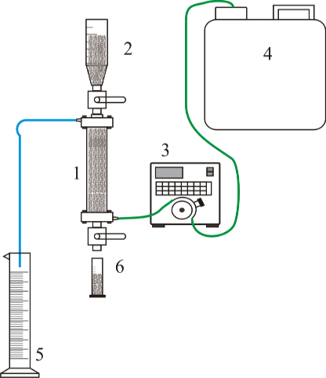
1 – сорбционная колонка; 2 – бункер смолы; 3 – перистальтический насос; 4 – емкость подаваемого раствора; 5 – емкость фильтрата; 6 – емкость смолы

Рисунок 1 – Схема сорбционной установки для исследований в динамических условиях
Исследования первой операции сорбции проводили на реальных растворах. В случае проведения дальнейшего концентрирования и очистки – использовались модельные растворы.
Анализ жидких и твердых проб на содержание рения, скандия и РЗМ осуществлялся в аналитической лаборатории «Национальная научная лаборатория коллективного пользования по приоритетному направлению «Технологии для углеводородного и горно-металлургического секторов и связанных с ними сервисных отраслей» АО «Центр наук о земле, металлургии и обогащении». Для измерений применялся атомно-эмиссионный спектральный метод анализа с индуктивно-связанной плазмой на спектрометре Optima 8300 DV (PerkinElmer, LLC).
Рений. При проведении экспериментов было решено сосредоточиться только на тестах в динамических условиях. Сорбционное извлечение в динамических условиях проводили в колонках из оргстекла объемом 30 см³ (отношение высоты к диаметру 4.8:1). В работе использованы фильтраты после сорбции урана рудника Ирколь.
Через зажатый слой пропускали раствор снизу-вверх, при этом удельная нагрузка составляла 10 уд.об./об./час. При контролируемой скорости протекания фильтраты сорбции фракционно отбирались на анализ.Исследуемые смолы - Purolite A170, цеховая смола рудника Ирколь Ambersep А920 (после десорбции), сорбенты от ГП "Смолы" АМ-п-2 и АМР.
1) А170. Длительность сорбции рения на смоле А170 превышала возможности по нахождению и проведению тестов на руднике Ирколь. Поэтому тесты в динамических условиях проведены на модельном растворе, состав которого приведен в таблице 4.
Для приготовления раствора был использован перренат аммония чистотой 99% (Sigma-Aldrich), также применялась исходная серная кислота марки хч 94,6%. В качестве исходного вещества для ионов железа была использована соль FeSO₄*7H₂O. Источником ионов магния послужила соль MgCl₂*6H₂O. Кальций был представлен солью CaCl₂. Для приготовления натрия использовалась соль Na₂SO₄.

Таблица 4 – Состав приготовленного модельного раствора для сорбции рения
Компонент | Re | Fe | Mg | Ca | Na | H₂SO₄ | pH
Концентрация, мг/дм³ | 0,068 | 1200 | 600 | 500 | 700 | ~1000 | 2,3

Эксперимент по сорбции в динамических условиях проводился при удельной нагрузке 20 уд.об./уд.об./час (600 см³/час), проба отбиралась один раз в сутки. Результаты сорбции рения на смоле А170 приведены в таблице 5 Удалось получить следующее расчетное насыщение: 0,25 мг/см³.

Таблица 5 – Результаты сорбции рения на смоле А170
Уд.объем, ед. | 0 | 480 | 960 | 1440 | 1920 | 2400 | 2880 | 3360 | 3840 | 4320 | 4800
Концентрация Re, мг/дм³ | 0,068 | 0,011 | 0,013 | 0,009 | 0,015 | 0,018 | 0,019 | 0,020 | 0,018 | 0,026 | 0,027

2) АМ-п-2. Тестирование смолы АМ-п-2 проводилось на растворе рудника Ирколь. Удельная нагрузка составляла 10 уд.об./уд.об./час. Результаты сорбции рения на смоле АМ-п-2 приведены в таблице 6. На рисунке 2 представлена организация работ на руднике по насыщению смол.
При анализе растворов обнаружилась проблема определения рения в фильтратах сорбции, вызванная особенностью состава растворов.
Вследствие возникших аналитических ограничений при анализе фильтратов сорбции было решено выполнить определение накопленного рения в смоле путем десорбции в статических условиях. Для выявления достигнутой емкости смолы по рению без применения разложения была проведена десорбция в статическом режиме при следующих условиях: 274 г/дм³ по нитрат ионам с добавлением 36,6 г/дм³ серной кислоты; Ж:Т 55:1 (273 см³ раствора и 5 см³ смолы); длительность 2-е суток при умеренном перемешивании.

Таблица 6 – Результаты сорбции рения на смоле АМ-п-2
Уд.объем, ед. | 0 | 103 | 170 | 333 | 461 | 591 | 733 | 789 | 889
Концентрация Re, мг/дм³ | 0,068 | 0,063 | 0,075 | 0,053 | <0,001 | 0,017 | <0,001 | <0,001 | <0,001
Уд.объем, ед. | 995 | 1109 | 1125 | 1342
Концентрация Re, мг/дм³ | <0,001 | 0,012 | <0,001 | н/о
Концентрация рения составила 0,018 мг/дм³, что при условии 100%-го извлечения при пересчете на смолу составляет 0,001 кг/м³ или около 0,003 кг/т рения в исходной смоле.
3) АМР. Тестирование смолы АМР проводилось на растворе рудника Ирколь. Удельная нагрузка составляла 10 уд.об./уд.об./час, данные тестирования приведены в таблице 7.

Таблица 7 – Результаты сорбции рения на смоле АМР
Уд.объем, ед. | 0 | 108 | 215 | 368 | 518 | 635 | 762 | 878
Концентрация Re, мг/дм³ | 0,068 | 0,084 | 0,078 | 0,063 | н/о | <0,001 | н/о | н/о
Уд.объем, ед. | 1012 | 1112 | 1205 | 1325 | 1438
Концентрация Re, мг/дм³ | <0,001 | <0,001 | н/о | <0,001 | <0.001

Для выявления достигнутой емкости смолы по рению без применения разложения была проведена десорбция в статическом режиме при тех же условиях, что и ранее.

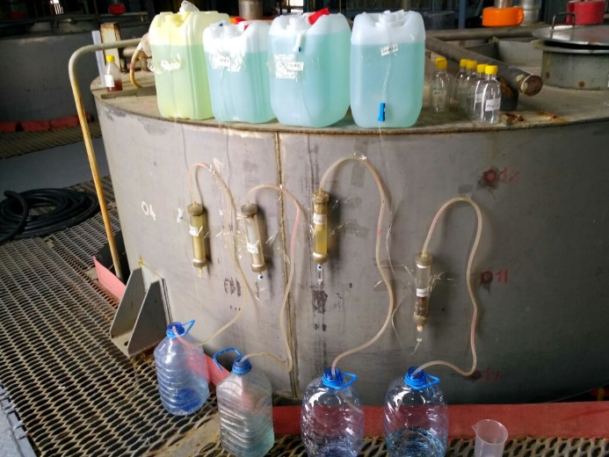

Рисунок 2 – Проведение опытов по насыщению ППК из фильтратов сорбции урана на руднике Ирколь

Концентрация рения составила 0,02 мг/дм³, что при условии 100%-го извлечения при пересчете на смолу составляет 0,001 кг/м³ или около 0,003 кг/т рения в исходной смоле.
4) А920. Поскольку известно, что рений сорбируется в рамках уранового сорбционного цикла, целесообразно рассмотреть вариант использования цеховой смолы как источника рения, что позволит избежать создания участка сорбции рения и снизит капитальные затраты проекта.
Для выявления емкости цеховой смолы А920 по рению без применения разложения была проведена десорбция в статическом режиме. Концентрация рения составила 0,1 мг/дм³, что при условии 100%-го извлечения при пересчете на смолу составляет 0,0055 кг/м³ или около 0,018 кг/т рения в исходной смоле.
На рисунке 3 представлены результаты сорбционного извлечения рения в динамических условиях.
При пропущенных объемах растворов удалось получить следующее насыщение: А170 при 4800 уд.об. 0,25 кг/м³;- Ам-п-2 при 1342 уд.об. ориентировочно 0,001 кг/м³; АМР при 1438 уд.об. 0,001 кг/м³; А920 0,0055 кг/м³ в рамках сорбции урана.
По результатам проведенных опытов по сорбции рения, дальнейшие исследования по рениевому направлению было решено сфокусировать только на смолах – А170 и А920.

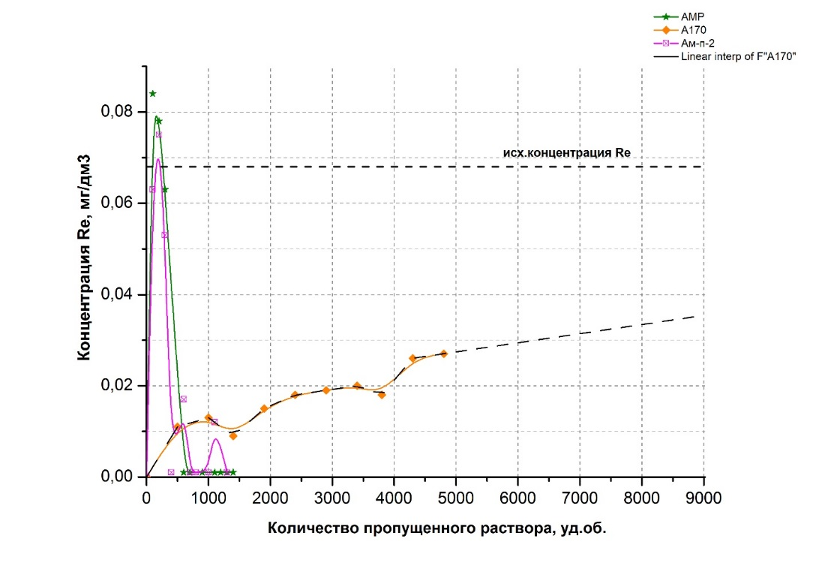
Рисунок 3 – Выходные кривые сорбции рения на смолах Purolite A170, АМ-п-2 и АМР

Рабочие режимы десорбции, которые можно принять как близкие к оптимальным для выбранных смол: смола А170 водный раствор 7М NH₄OH; смола А920 раствор 30 г/дм³ H₂SO₄, 200 г/дм³ NO³⁻.
1) А170. Десорбцию осуществляли в колонках из оргстекла объемом 30 см³ (отношение высоту к диаметру 4.8:1), заполненных насыщенной смолой от предыдущего опыта по сорбции. Через зажатый слой пропускали десорбирующий раствор снизу-вверх с применением перистальтического насоса, причем удельная нагрузка составляла 1 уд.об./об./час. При контролируемой скорости протекания фильтраты сорбции фракционно отбирались на анализ. Результаты десорбции со смолы А170 приведены в таблице 8.

Таблица 8 – Результаты десорбции рения со смолы А170
Уд.объем, ед. | 0 | 1 | 2 | 3 | 4 | 5 | 6 | 7 | 8 | 9 | 10
Концентрация Re, мг/дм³ | 0 | 0,07 | 0,05 | 60,62 | 64,10 | 71,45 | 28,40 | 4,80 | 2,75 | 1,77 | 0,97
Извлечение Re, % | 0 | 0,03 | 0,02 | 24,25 | 25,64 | 28,58 | 11,36 | 1,92 | 1,10 | 0,71 | 0,39
Извлечение Re интегральное, % | 0 | 0,03 | 0,05 | 24,30 | 49,94 | 78,52 | 89,88 | 91,80 | 92,9 | 93,61 | 94,00

2) А920. В сорбционную колонну загружался ренийсодержащий регенерированный ионит марки Ambersep 920 рудника «Ирколь» объемом 0,03 дм³. С помощью лабораторного насоса в колонну снизу-вверх при удельной нагрузке 2 удельных объема в час подавался предварительно приготовленный десорбирующий раствор. По истечении каждого часа десорбции отбирались пробы раствора для анализа их на содержание рения.
В таблице 9 приведены данные, полученные при проведении экспериментов по десорбции рения с регенерированного ионита марки Ambersep 920 рудника «Ирколь».

Таблица 9 – Результаты десорбции рения со смолы А920
Уд.объем, ед. | 0 | 2 | 4 | 6 | 8 | 10 | 12 | 14 | 16 | 18
Концентрация Re, мг/дм³ | 0 | 0,32 | 0,77 | 0,66 | 0,48 | 0,22 | 0,09 | 0,04 | 0,02 | 0,01
Извлечение Re, % | 0 | 11,60 | 27,90 | 24,20 | 17,40 | 8,19 | 3,53 | 1,39 | 0,77 | 0,33
Извлечение Re интегральное, % | 0 | 11,60 | 39,50 | 63,70 | 81,1 | 89,29 | 92,82 | 94,21 | 94,98 | 95,31

Перед проведением экспериментов в пробе регенерированного ионита марки Ambersep 920 было определено содержание рения, которое составило – 0,018 мг/г (в пересчете – 0,0055 кг/м³) и удельный объем сорбента – 3,36 см³/г.
Анализ данных, приведенных в таблице 9, позволяет сделать вывод о том, что в течение первых 6 часов десорбции наблюдается резкое увеличение концентрации рения в растворе до максимальных значений 0,77 мг/дм³, и далее, на протяжении 6 часов, идет постепенное снижение до значений предела обнаружения, что свидетельствует о завершении процесса.
На основании полученных данных о содержании рения в растворах были построены кривые десорбции, представленные на рисунке 4.
Из представленных кривых можно заключить, что целесообразно проведение десорбции следующим количествами растворов: А170 6 уд.об. с переводом 90% рения со смолы в раствор; А920 10 уд.об. с переводом 90% рения со смолы в раствор;
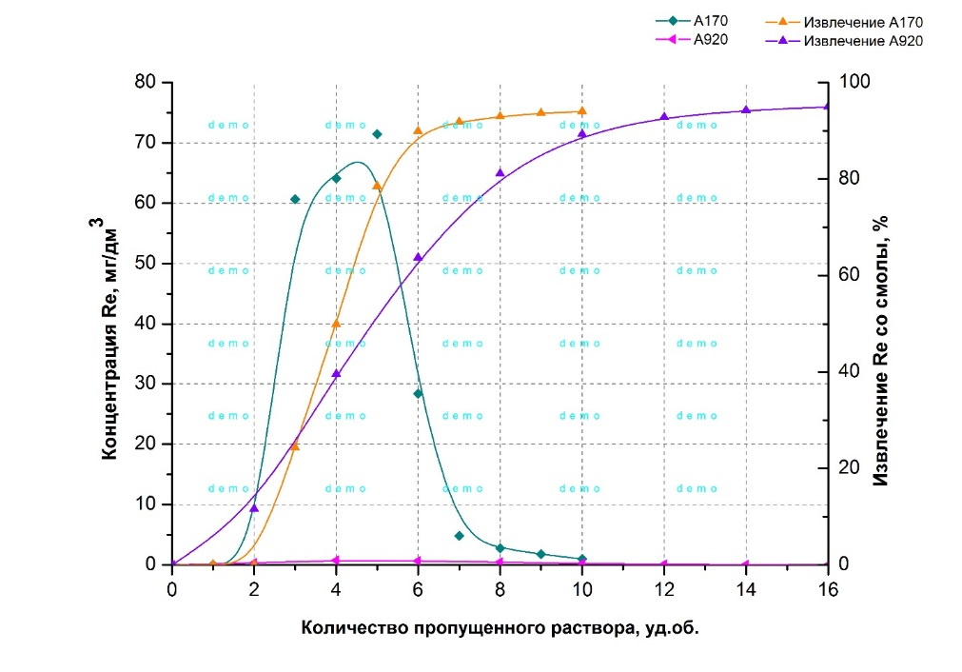
Рисунок 4 – Кривые десорбции рения со смол А170 и А920 и степени извлечения рения

При проведении тестов по попутному извлечению рения требовалось определить принципиальную возможность извлечения рения на смолу из фильтратов сорбции или же из регенерированной смолы уранового передела:
- проведены исследования по сорбции рения в динамических условиях на смолах – А170, АМ-п-2, АМР. Длительность эксперимента лимитировалась имевшимися на момент проведения ресурсами, в связи с чем полную динамическую обменную ёмкость получить не удалось, однако было достигнуто следующее насыщение: А170 при 4800 уд.об. 0,25 кг/м³; Ам-п-2 при 1342 уд.об. ориентировочно 0,001 кг/м³; АМР при 1438 уд.об. 0.001 кг/м³; установлена перспективность смолы А170;
Как альтернативный вариант организации производства, был рассмотрен способ извлечения рения из регенерированной смолы уранового производства. Данный подход применим при низких содержаниях рения в ВР и позволяет упростить аппаратурно-технологическое оформление. Содержание рения в пробе отобранной цеховой смолу составило 0,0055 кг/м³ или около 0,016 кг/т.
Проведены тесты по десорбции рения со смол А170 и А920 (цеховой), при которых использовались близкие к оптимальному режиму параметры. Извлечение составило: А170 94% при пропускании 10 уд.об.; А920 95,31% при пропускании 16 уд.об.
В рамках работ по изучению сорбции скандия были протестированы следующие смолы – ТВЭКС Д2ЭГФК и ТР260. Сорбцию на смоле Д2ЭГФК осуществляли непосредственно на руднике, а тестирование смолы ТР260 выполнено в лаборатории Института.
Перед проведением экспериментов в динамических условиях был проведен эксперимент в статическом режиме. При этом, Ж:Т составило 1000:1 (5 дм³ скандий-содержащего раствора и 5 г смолы).
Емкость перемешивались для предотвращения залегания частичек смолы в течение 48 часов, после чего отбиралась проба раствора и анализировалась на скандий. В таблице 10 приведены результаты сорбции скандия в статических условиях.

Таблица 10 – Результаты сорбции скандия в статических условиях
Смола | Концентрация Sc, мг/дм³ |  | Степень извлечения, % | Емкость смолы, кг/м³
Смола | Исходная | Конечная | Степень извлечения, % | Емкость смолы, кг/м³
ТР260 | 0,167 | 0,138 | 17,36 | 0,029
Д2ЭГФК | 0,167 | 0,124 | 25,75 | 0,043

1) ТР260. Тестирование смолы проводилось на растворе рудника Ирколь, но в лаборатории Института. Удельная нагрузка составляла 10 уд.об./уд.об./час. В таблице 11 приведены результаты сорбции скандия на смоле ТР260.

Таблица 11 – Результаты сорбции скандия на смоле ТР260
Уд.объем, ед. | 0 | 100 | 200 | 300 | 400 | 500 | 600 | 700 | α, кг/м³
Концентрация Sc, мг/дм³ | 0,167 | 0,073 | 0,140 | 0,153 | 0,161 | 0,164 | 0,163 | 0,157 | 0,024

При пропущенном объеме растворов удалось получить следующее расчетное насыщение: 0,024 кг/м³.
2) ТВЭКС Д2ЭГФК. Тестирование смолы проводилось на растворе рудника Ирколь. Удельная нагрузка составляла 10 уд.об./уд.об./час. насыщение составило 0,078 кг/м³.
В рамках ограниченных временных и ресурсных условий не удалось достичь полной обменной емкости смолы при работе на реальных растворах рудника Ирколь. В связи с этим, возникла необходимость в донасыщении смолы с использованием модельных растворов.
Был приготовлен модельный раствор следующего состава в количестве 60 дм³. Оксид скандия Sc₂O₃ чистотой 99,9% растворялся в горячем растворе серной кислоты (60%) при температуре 80⁰С в течение 0,5 часа. Применялась исходная серная кислота марки хч 94,6%. В таблице 12 приведены результаты сорбции скандия на смоле ТВЭКС Д2ЭГФК.

Таблица 12 – Результаты сорбции скандия на смоле ТВЭКС Д2ЭГФК
Уд.объем, ед. | 0 | 39 | 67 | 163 | 240 | 326 | 414 | 529 | α, кг/м³
Концентрация Sc, мг/дм³ | 0,167 | - | - | 0,025 | 0,026 | 0,016 | 0,093 | 0,093 | 0,078
Уд.объем, ед. | 606 | 703 |  |  |  |  |  |  | 0,078
Концентрация Sc, мг/дм³ | 0,094 | 0,075 |  |  |  |  |  |  | 0,078

В качестве исходного вещества для ионов железа была использована соль FeSO₄*7H₂O. Источником ионов магния послужила соль MgCl₂*6H₂O. Кальций был представлен солью CaCl₂. Для приготовления натрия использовалась соль Na₂SO₄. В таблице 13 приведен состав раствора для донасыщения смолы.

Таблица 13 – Состав приготовленного модельного раствора для донасыщения смолы Д2ЭГФК
Компонент | Sc | Fe | Mg | Ca | Na | H₂SO₄ | pH
Концентрация, мг/дм³ | 0,13 | 1200 | 600 | 500 | 700 | ~1000 | 2,3

Предварительно в емкость на 100 дм³ заливалась дистиллированная вода в количестве 55 дм³, после чего вводились поочередно соли кальция, магния и натрия. Отдельно в химическом стакане из боросиликатного стекла на 75 см³ растворялся предварительно взвешенный оксид скандия. На его растворение бралась часть необходимой серной кислоты. Остальная кислота пошла на подкисление раствора для подавления гидролиза в отдельной емкости на 5 дм³, где растворялся сульфат железа. После растворения соли железа раствор был перенесен в основную рабочую емкость. В последнюю очередь вносился сернокислый раствор подготовленного сульфата скандия. рН раствора составил 2,3 при 22⁰С.
При смешении всех компонентов из раствора выпал осадок, предположительно сульфат кальция. На проведение процесса это не повлияло поскольку осадок расположился на дне емкости. Донасыщение проводилось при следующих условиях: УН=10 (300 см³/час), отбор проб фильтратов сорбции каждые 15 часов (4,5 дм³). Количество проб 11. В таблице 14 приведены результаты донасыщения скандием на смоле ТВЭКС Д2ЭГФК.

Таблица 14 – Результаты донасыщения скандием на смоле ТВЭКС Д2ЭГФК
Уд.объем, ед. | 0 | 153 | 244 | 394 | 486 | 639 | 730 | 880 | α, кг/м³
Концентрация Sc, мг/дм³ | 0,130 | ~0 | 0,0019 | 0,011 | 0,021 | 0,029 | 0,035 | 0,049 | 0,133
Уд.объем, ед. | 970 | 1120 | 1209 | 1356 | 1444 | 1591 | 1679 |  | 0,133
Концентрация Sc, мг/дм³ | 0,051 | 0,052 | 0,057 | 0,057 | 0,056 | 0,062 | 0,064 |  | 0,133
Насыщение составило 0,133 кг/м³, при пропущенном объеме растворов удалось получить следующее расчетное насыщение: 0,211 кг/м³.
На рисунке 5 представлены результаты сорбционного извлечения скандия в динамических условиях.
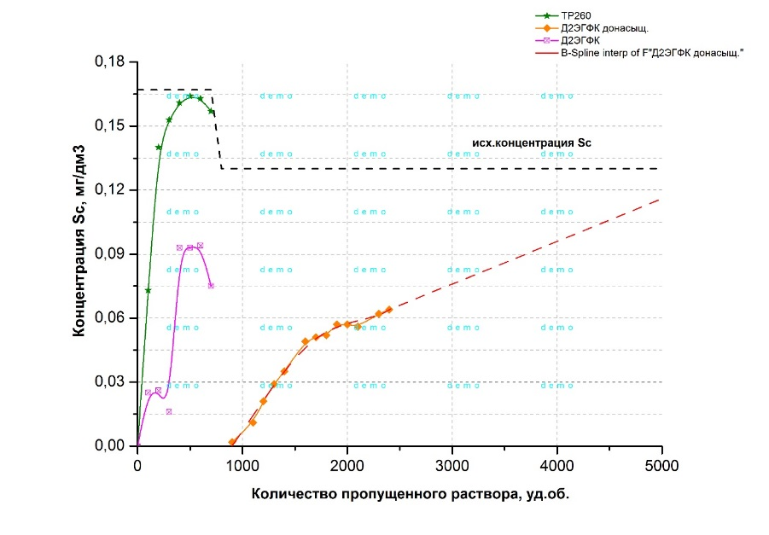
Рисунок 5 – Выходные кривые сорбции скандия на смолах Lewatit TP260 и ТВЭКС Д2ЭГФК

Установлено, что при пропущенных объемах растворов удалось получить следующее насыщение: TP260 при 700 уд.об. 0,024 кг/м³; Д2ЭГФК при 2382 уд.об. 0,211 кг/м³
1) ТР260. Десорбцию осуществляли в колонках из оргстекла объемом 30 см³ (отношение высоту к диаметру 4.8:1), заполненных насыщенной смолой от предыдущего опыта по сорбции. Через зажатый слой пропускали десорбирующий раствор снизу-вверх с применением перистальтического насоса, причем удельная нагрузка составляла 1 уд.об./об./час. При контролируемой скорости протекания фильтраты сорбции фракционно отбирались на анализ. В таблице 15 приведены результаты десорбции скандия со смолы ТР 260.
Состав десорбирующего раствора: 200 г/дм³ Na₂CO₃. Кривая десорбции скандия со смолы ТР260 и степень извлечения со смолы приведены на рисунке 6.

Таблица 15 – Результаты десорбции скандия со смолы ТР 260
Уд.объем, ед. | 0 | 1 | 2 | 3 | 4 | 5 | 6 | 7 | 8 | 9 | 10
Концентрация Sc, мг/дм³ | 0 | 1,58 | 3,07 | 7,36 | 3,93 | 1,74 | 0,72 | 0,51 | 0,29 | 0,17 | 0,14
Извлечение Sc, % | 0 | 6,58 | 12,79 | 30,67 | 16,38 | 7,25 | 3,00 | 2,13 | 1,21 | 0,71 | 0,58
Извлечение Sc интегральное, % | 0 | 6,58 | 19,38 | 50,04 | 66,42 | 73,67 | 76,67 | 78,79 | 80,00 | 80,71 | 81,29

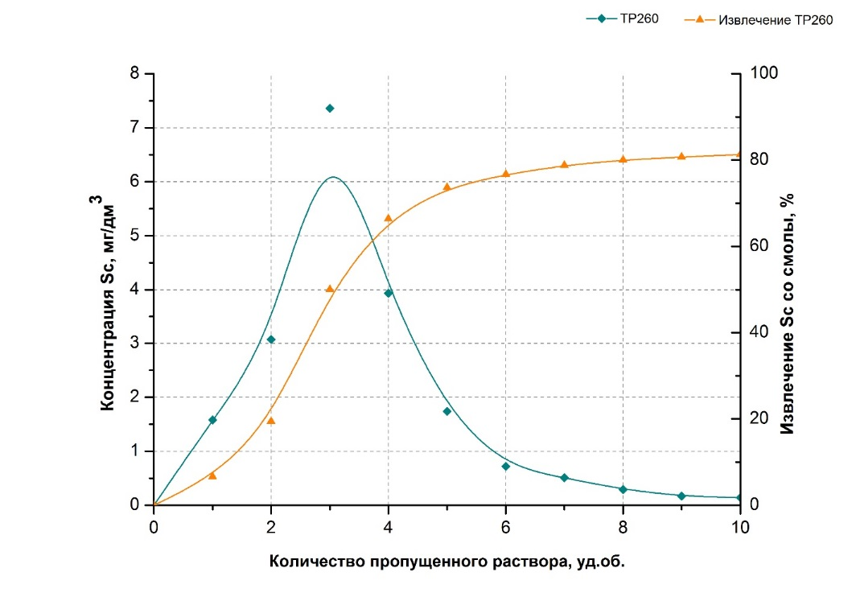
Рисунок 6 – Кривая десорбции скандия со смолы ТР260 и степень извлечения со смолы

2) ТВЭКС Д2ЭГФК. Было принято решение провести десорбцию скандия в статических условиях с применением различных десорбирующих растворов. Состав десорбирующих растворов для скандия с насыщенных фосфорсодержащих смол представлен в таблице 16. Кинетическая кривая десорбции скандия со смолы ТВЭКС Д2ЭГФК с применением различных десорбирующих растворов и степень извлечения со смолы приведены на рисунке 7.

Таблица 16 – Результаты десорбции скандия со смолы ТВЭКС Д2ЭГФК в статических условиях
Показатель | Десорбирующие растворы
Показатель | Na₂CO₃ | NH₄HF₂ | HF | NaF | NaOH + Na₂CO₃ | Лимонная кислота
Конц. реагентов | 200 г/дм³ | 3,5М | 3,5М | 3,5М | 0,5М NaOH + 1M Na₂CO₃ | 5% - раствор
Ж:Т | 40:1
Конц. Sc в десорбате, мг/дм³ | 1 ч - 0,90  2 ч - 1,31  4 ч - 3,38  6 ч - 3,27  12 ч - 3,76  24 ч - 6,97 | 1 ч - 3,5  2 ч - 4,26  4 ч - 4,59  6 ч - 4,68  12 ч - 4,85  24 ч - 3,87 | 1 ч - 5,65  2 ч - 5,94  4 ч - 6,29  6 ч - 6,57  12 ч - 6,85  24 ч - 6,81 | 1 ч - 0,0027  2 ч - 0,073  4 ч - 0,066  6 ч - 0,027  12 ч - 0,073  24 ч - 0,099 | 1 ч - 0,05  2 ч - 0,93  4 ч - 1,09  6 ч - 0,75  12 ч - 0,89  24 ч - 0,65 | 1 ч - ~0  2 ч - ~0  4 ч - ~0  6 ч - ~0  12 ч - ~0  24 ч - ~0
Степень извлечения, % | ~100% | 76% | ~100% | 2% | 13% | 0%

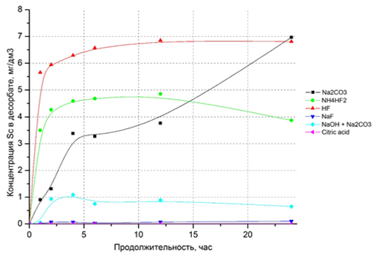
Рисунок 7 – Кинетическая кривая десорбции скандия со смолы ТВЭКС Д2ЭГФК с применением различных десорбирующих растворов и степень извлечения со смолы

Объем насыщенной смолы Д2ЭГФК для каждого эксперимента составил 5 см³. Объем десорбирующих растворов составил 200 см³.
Из представленных результатов можно заключить, что целесообразно проведение десорбции следующим способом: ТР260 с переводом 80 % скандия со смолы в раствор при использовании 200 г/дм³ Na₂CO₃ и пропускании 8 уд.об.; Д2ЭГФК с переводом ~100% скандия со смолы в раствор при использовании 200 г/дм³ Na₂CO₃ или 3,5М раствора HF.
При проведении тестов по попутному извлечению скандия требовалось определить принципиальную возможность извлечения скандия на смолу из фильтратов сорбции урана:
- проведены исследования по сорбции скандия в динамических условиях на смолах – ТР260 и Д2ЭГФК. В связи с лимитированием по длительности сорбции непосредственно на руднике Ирколь, проведение донасыщение смолы Д2ЭГФК модельными растворами и было достигнуто следующее насыщение: TP260 при 700 уд.об. 0,024 кг/м³; Д2ЭГФК при 2382 уд.об. 0,211 кг/м³
Проведены тесты по десорбции рения со смолы ТР260 в динамическом режиме с использованием раствора 200 г/дм³ Na₂CO₃; Проведены тесты по десорбции скандия со смолы в статическом режиме при использовании различных составов десорбирующих растворов, из которых наилучшим вариантом являлось использование раствора 200 г/дм³ Na₂CO₃ или 3,5М раствора HF. Извлечение в обоих случаях составило около 100%.
Диспрозий. В рамках работ по изучению сорбции лантаноидов (на примере одного из наиболее ценных компонентов - диспрозия) были протестированы следующие смолы – КУ-2-8 и Lewatit 108H. Сорбцию на смолах осуществляли непосредственно на руднике Ирколь, результаты приведены в таблице 17.

Таблица 17 – Результаты сорбции диспрозия в статических условиях
Параметры | Смола
Параметры | КУ-2-8 | 108H
Концентрация Dy, мг/дм³ | 0,872
1 час | 0,493 | 0,714
2 час | 0,486 | 0,725
4 час | 0,495 | 0,929
6 час | 0,476 | 0,495
8 час | 0,460 | 0,478
12 час | 0,483 | 0,500
16 час | 0,492 | 0,460
20 час | 0,476 | 0,492
24 час | 0,486 | 0,492
Извлечение Dy, % | 44,2 | 43,5
Расчетная емкость, кг/м³ | 0,603 | 0,594

Перед проведением экспериментов в динамических условиях был проведен эксперимент в статическом режиме. При этом, Ж:Т составило 1000:1 (5 дм³ РЗМ-содержащего раствора и 5 г смолы).
Емкость перемешивались для предотвращения залегания частичек смолы в течение 24 часов. Пробы на анализ отбирались в определенные временные промежутки без прерывания эксперимента. Изменение объема системы в результате отбора проб не превышало 5%.
1) КУ-2-8. Тестирование смолы проводилось на растворе рудника Ирколь. Удельная нагрузка составляла 10 уд.об./уд.об./час. В таблице 18 приведены результаты сорбции диспрозия на смоле КУ-2-8.

Таблица 18 – Результаты сорбции диспрозия на смоле КУ-2-8
Уд.объем, ед. | 0 | 27 | 57 | 97 | 217 | 254 | 317 | 397 | 432 | 495
Концентрация Dy, мг/дм³ | 0,872 | 0,549 | 0,938 | 0,934 | 0,955 | 0,956 | 0,948 | 0,962 | 0,950 | 0,945

При пропущенном объеме растворов удалось получить следующее расчетное насыщение: 0,03 кг/м³.
2) Lewatit 108H. Тестирование смолы проводилось на растворе рудника Ирколь. Удельная нагрузка составляла 10 уд.об./уд.об./час. В таблице 19 приведены результаты сорбции диспрозия на смоле Lewatit 108H.

Таблица 19 – Результаты сорбции диспрозия на смоле Lewatit 108H
Уд.объем, ед. | 0 | 26 | 52 | 88 | 197 | 229 | 297 | 396 | 444 | 509
Концентрация Dy, мг/дм³ | 0,872 | 0,757 | 0,913 | 0,908 | 0,908 | 0,92 | 0,906 | 0,909 | 0,906 | 0,922

При пропущенном объеме растворов удалось получить следующее расчетное насыщение: 0,02 кг/м³.
На рисунке 8 представлены результаты сорбционного извлечения диспрозия в динамических условиях.
Следует отметить, что ионообменные смолы, в общем случае, обладают большей селективностью к ионам с большей валентностью или зарядом. Среди ионов с одинаковым зарядом, бóльшее сродство наблюдается к ионам с бóльшим атомным номером. Для одинаково заряженных ионов наблюдается тенденция к понижению сродства с ростом размеров гидратированного иона: La³⁺> Ce³⁺> Pr³⁺> Nd³⁺> Sm³⁺> Eu³⁺> Gd³⁺> Tb³⁺> Dy³⁺> Y³⁺> Ho³⁺> Er³⁺> Tu³⁺> Yb³⁺> Lu³⁺> Sc³⁺.
При этом диспрозий обладает одним из самых невысоких значений сродства к смоле при одной из наибольшей ценности среди лантаноидов. Извлекая 95% диспрозия из раствора параллельно на смолу сорбируются и прочие лантаноиды, что в конечном итоге повышает ценность товарного продукта.
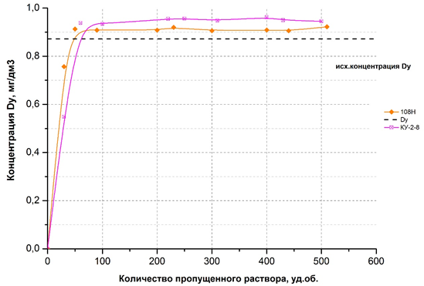
Рисунок 8 – Выходные кривые сорбции диспрозия на смолах Lewatit 108Н и КУ-2-8
В результате пропускания фильтратов сорбции урана, содержащих РЗМ, в том числе и диспрозий, удалось получить следующее насыщение по указанному элементу: КУ-2-8 при 495 уд.об. 0,03 кг/м³; Lewatit 108H при 509 уд.об. 0,02 кг/м³
Концептуальная оценка. Были определены принципиальные технологические схемы попутного извлечения рения, скандия и диспрозия (совместно с попутными лантаноидами) из фильтратов сорбции урана. На рисунке 9 представлена схема извлечения рения на сильноосновном анионите Ambersep 920. На рисунке 10 представлена схема извлечения рения на слабоосновном анионите Purolite A170. На рисунке 11 представлена схема извлечения скандия на фосфорсодержащем ионите Lewatit TP260. На рисунке 12 представлена схема извлечения суммы РЗМ на катионите Lewatit 108Н.
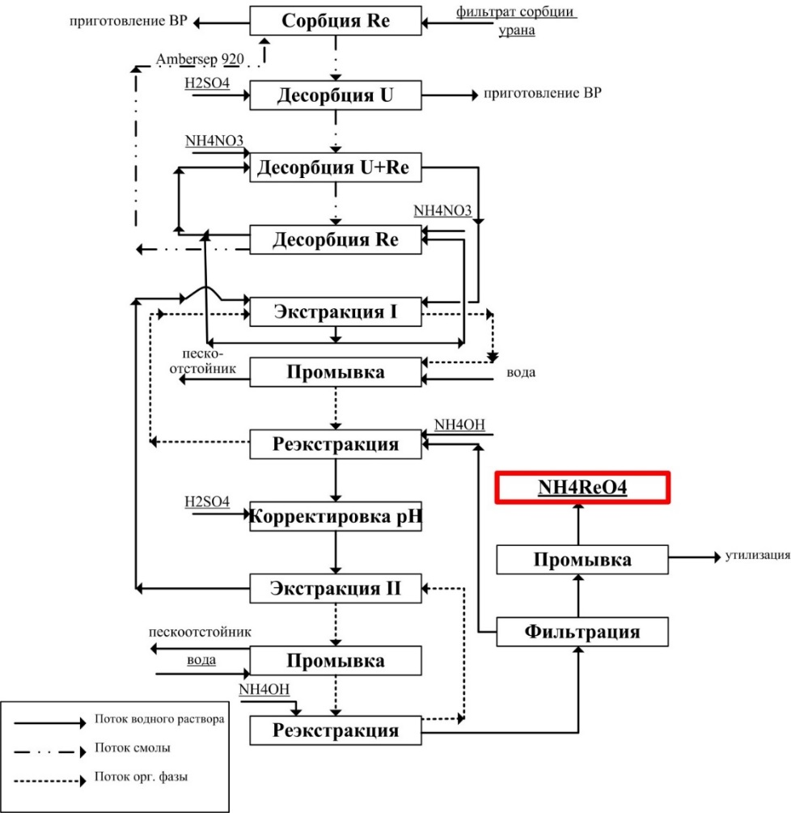
Рисунок 9 – Принципиальная технологическая схема извлечения рения на сильноосновном анионите типа Ambersep 920

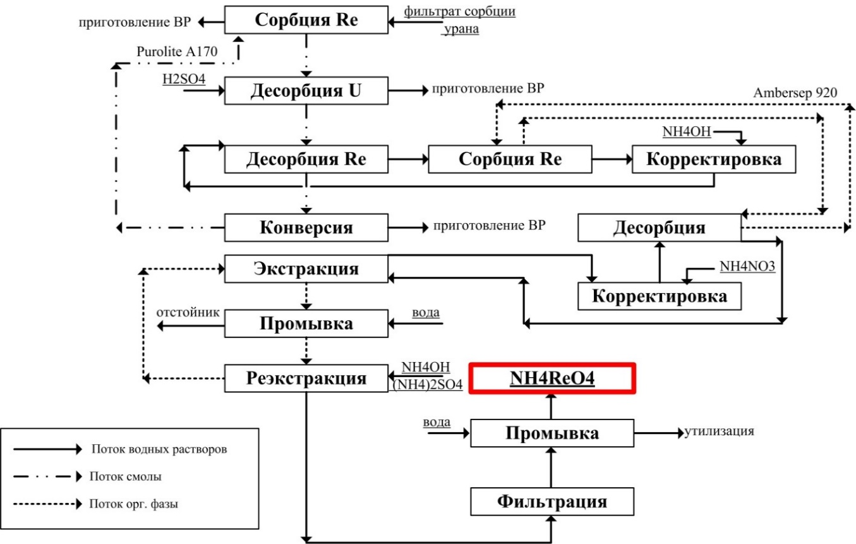
Рисунок 10 – Принципиальная технологическая схема извлечения рения на слабоосновном анионите типа Purolite A170

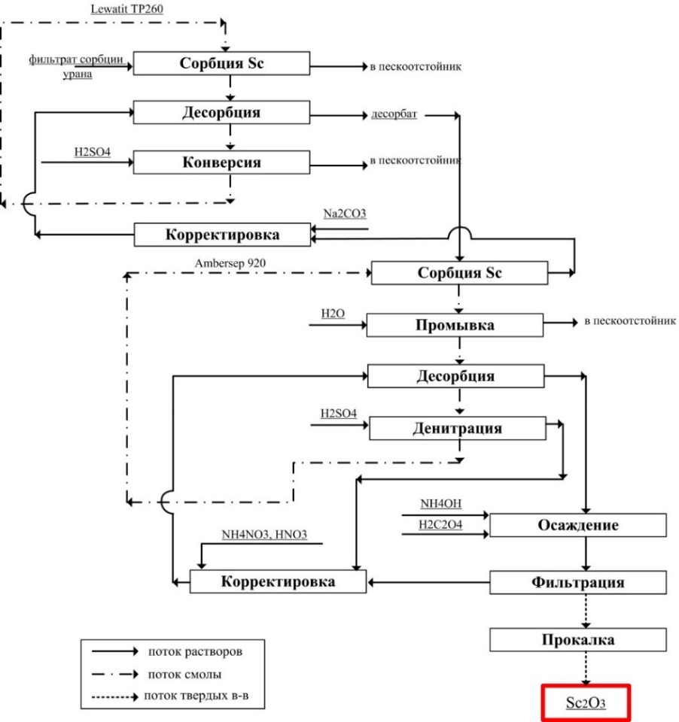
Рисунок 11 – Принципиальная технологическая схема извлечения скандия со смолы типа Lewatit TP260
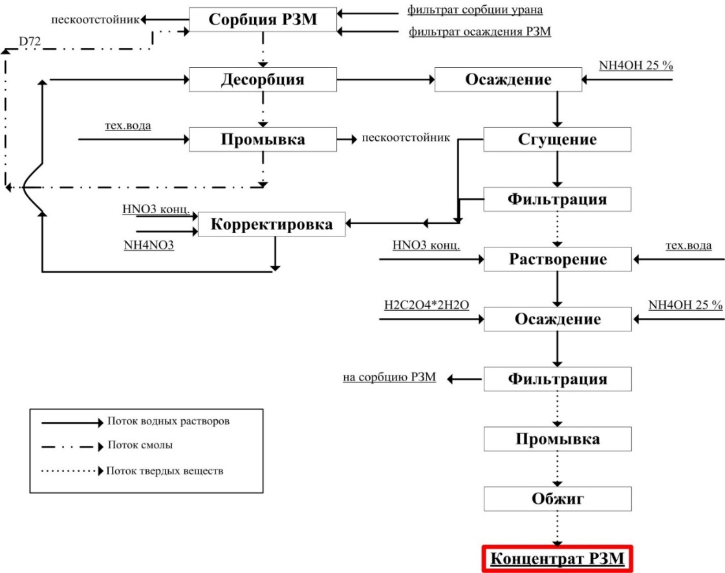
Рисунок 12 – Принципиальная технологическая схема извлечения лантаноидов с катионита типа 108Н

Принимая во внимание имеющийся опыт в разработке и оценке проектов по попутной добыче из урановых технологических растворов, авторами был проведен базовый анализ экономической целесообразности по всем вариантам.
При оценке вариантов использованы следующие допущения:
– все расходы, связанные с выщелачиванием ППК из недр, относятся к расходам на добычу урана и, таким образом, выщелачивание ППК осуществляется в рамках подземного выщелачивания урана;
– с точки зрения минимизации рисков при извлечении рения, скандия и РЗМ, целесообразно задаться часовым потоком перерабатываемых растворов равным 250 м³/час;
– масса ППК, сорбировавшихся на смолу в процессе переработки, приблизительно равна массе ППК, перешедших из недр в выщелачивающий раствор в единицу времени. Тогда, концентрация ППК в циркулирующем выщелачивающем растворе остается приблизительно одинаковой и соответствует термодинамическому равновесию;
– равновесные концентрации рения, скандия и диспрозия в фильтратах сорбции урана примем равными 0,018, 0,209 и 0,673 мг/дм³ (14,041 мг/дм³ РЗМ) соответственно;
– целесообразно рассмотреть в отдельности 4 способа попутного извлечения ППК, изучаемые в данной работе – извлечение рения смолой Ambersep 920 (способ №1) и Purolite A170 (способ №2), извлечение скандия смолой Lewatit TP260 (способ №3) и сумму РЗМ смолой 108Н (способ 4);
– нормы амортизации приняты в соответствии с НК РК, метод амортизации прямолинейный:
а) затраты подготовительного периода – 20%;
б) затраты на технику, оборудование и материалы – 20%
в) затраты на здания и сооружения – 10%;
г) затраты на ионообменную смолу – 20%;
д) затраты на инжиниринг – 20%;
– налог на добычу полезных ископаемых – 6 % от суммы погашенных запасов с учетом потерь при добыче подземным выщелачиванием, корпоративный подоходный налог – 20%.
В рамках концептуальной оценки произведен расчет средней дисконтированной себестоимости товарной продукции – перрената аммония, чернового оксида скандия и коллективного концентрата РЗМ – при которой чистая современная стоимость равна нулю. Расчет производится методом итераций
В таблице 20 представлены результаты расчетов концептуальных технико-экономических показателей четырех способов попутного извлечения ценных компонентов при подземном выщелачивании урана.

Таблица 20 – Концептуальные технико-экономические показатели попутного извлечения рения, скандия и суммы РЗМ по четырем способам производства
Показатель | Способ с цеховой смолой  Ambersep 920 | Способ со смолой  Purolite A170 | Способ со смолой Lewatit TP260 | Способ со смолой Lewatit 108H
Концентрация целевого компонента в ВР/цеховой смоле, мг/дм³ | 0,0055 кг/м³ | 0,018 | 0,209 | 0,673
Годовая производительность по товарному продукту, кг | 40,3  NH₄ReO₄ | 34,4  NH₄ReO₄ | 575,6  Sc₂O₃ | 27,870  Конц-т REE₂O₃
Принятая цена реализации товарного продукта, $/кг | $1 200 | $1 200 | $2 500 | $25
Годовой доход от реализации товарной продукции, $ | $48 000 | $41 000 | $1 434 000 | $697 000
Капитальные затраты:  -технологическое оборудование;  - аналитическое оборудование; | $962 300  $683 500  $265 000 | $2 588 300  $650 760  $265 000 | $3 247 100  $742 100  $265 000 | $2 933 400  $1 137 800  $265 000
Продолжение таблицы 20
1 | 2 | 3 | 4 | 5
- ионообменная смола;  - затраты подготовительного периода;  - здания и сооружения;  - инжиниринг  - оборотные средства (30% эксплуатационных расходов) | $400 000  $120 000  $150 000  $30 000  $313 800 | $1 114 700  $120 000  $150 000  $30 000  $257 900 | $1 485 000  $180 000  $250 000  $40 000  $285 000 | $150 000  $180 000  $300 000  $40 000  $860 500
Годовые эксплуатационные затраты:  - реагенты, материалы, э/э, ФОТ, ремонт оборудования;  - АУП расходы;  - налоги и платежи (вкл.НДПИ) | $1 050 000  $1 043 000  $3 000  $4 000 | $863 100  $856 500  $3 000  $3 600 | $1 037 900  $900 000  $50 000  $87 900 | $2 912 400  $2 818 400  $50 000  $44 000
Чистая прибыль (9 лет) | -$1 183 400 | -$1 274 100 | $501 000 | -$2 442 700
NPV (@=10%) (9 лет) | -$6 883 400 | -$6 536 900 | -$797 200 | -$13 865 500
Средняя себестоимость товарной продукции (без амортизации), $/кг | $26 021,9 | $25 059,4 | $1 808,0 | $104,5

Таким образом, был установлен нижний диапазон цен для рентабельного извлечения попутных компонентов. Следует учесть, что приведенные расчеты носят концептуальный характер и отражают текущий уровень проработки и принятых допущений.
Последующие работы должны подразумевать уточнение геологических особенностей залегания и геотехнологических параметров, проведение укрупненных тестов с наработкой чернового продукта, выполнение работ по кондиционированию чернового продукта и пр.

1.5 Отбор проб с действующих скважин одного из разрабатываемых урановых месторождений Казахстана. Определение наиболее перспективных элементов для извлечения на основе предварительной оценке с учетом прогноза рыночных условий

Продуктивные растворы. Для понимания возможностей попутной добычи был проведен максимально полный элементный анализ пробы продуктивного раствора, представленный в таблице 21. Результаты показали привлекательное содержание золота и впоследствии были проведены повторные анализы для подтверждения столь высоких концентраций ценного компонента.

Таблица 21 – Элементный анализ проб продуктивного раствора рудника Ирколь
№ | Элемент | Концентрация, мг/дм³  (АО «ИМиО») | Концентрация, мг/дм³ («ЦОМЭ») | Примечание
1 | Рений | 0,019 | <0,0016 | Низкие содержания
2 | Германий | - | 0,035
3 | Литий | 1,400 | 1,26
4 | Золото | 0,210 | 0,054 | Промышленные содержания
5 | Церий | 4,850 | 3,74
6 | Диспрозий | 0,709 | 0,50
7 | Эрбий | 0,129 | 0,16
8 | Европий | - | 0,088
9 | Гадолиний | 1,123 | 0,55
10 | Гольмий | 0,076 | 0,061
11 | Лантан | 1,822 | 1,27
12 | Лютеций | 0,050 | 0,042
13 | Неодим | 1,916 | 1,77
14 | Празеодим | 1,049 | 0,40
15 | Скандий | 0,129 | 0,13 | Умеренные содержания
16 | Самарий | 0,154 | 0,45
17 | Тербий | - | 0,1
18 | Тулий | 0,024 | 0,024
19 | Иттрий | 1,972 | 1,50
20 | Иттербий | 0,167 | 0,15
21 | Серебро | н/а | 0,015
22 | Бериллий | н/а | 0,102
23 | Кадмий | н/а | 0,072
24 | Рубидий | н/а | 2,61
25 | Молибден | н/а | 0,002
26 | Селен | н/а | <0,006
27 | Титан | н/а | 0,064
28 | Ванадий | н/а | 17,76
29 | Вольфрам | н/а | 0,47
30 | Кальций | н/а | 509,44
31 | Железо | н/а | 1222,78
32 | Магний | н/а | 584,72
33 | Калий | н/а | 135,94
34 | Натрий | н/а | 667,46
35 | Кремний | н/а | 87,38
 | ∑РЗМ  (15 элементов) | 14,041 | 10,805 | Умеренные содержания
Примечание – н/а – не анализировался

В таблице 22 представлено распределение отдельных элементов в группе РЗМ.

Таблица 22 – Распределение отдельных элементов в группе РЗМ
№ | Элемент | Доля в сумме РЗМ, %  (АО «ИМиО») | Доля в сумме РЗМ, %  («ЦОМЭ») | Среднее по предприятиям, %
1 | Церий | 34,54 | 34,61 | 32,04
2 | Диспрозий | 5,05 | 4,63 | 5,48
3 | Эрбий | 0,92 | 1,48 | 1,21
4 | Европий | - | 0,81 | 0,54
5 | Гадолиний | 8,00 | 5,09 | 5,96
6 | Гольмий | 0,54 | 0,56 | 0,38
7 | Лантан | 12,98 | 11,75 | 14,65
8 | Лютеций | 0,36 | 0,39 | 0,17
9 | Неодим | 13,65 | 16,38 | 14,02
10 | Празеодим | 7,47 | 3,70 | 5,00
11 | Самарий | 1,10 | 4,16 | 2,81
12 | Тербий | - | 0,93 | 0,52
13 | Тулий | 0,17 | 0,22 | 0,03
14 | Иттрий | 14,04 | 13,88 | 15,98
15 | Иттербий | 1,19 | 1,39 | 1,17
 | ∑РЗМ  (15 элементов) | 100,00%  14,041 мг/дм³ | 100,00%  10,805 мг/дм³

В таблице 23 приведен анализ 48 растворов, отобранных с действующих скважин.

Таблица 23 – Анализ продуктивных растворов с действующих скважин рудника Ирколь

№ | Рений, мг/дм³ | Скандий, мг/дм³ | Диспрозий, мг/дм³
1 | 2 | 3 | 4
1 | - | 0,120 | 0,436
2 | - | 0,096 | 0,441
3 | 0,038 | 0,107 | 0,578
4 | - | 0,114 | 0,593
5 | - | 0,084 | 0,309
6 | - | 0,113 | 0,631
7 | 0,020 | 0,068 | 0,723
8 | 0,003 | 0,176 | 1,564
9 | - | 0,090 | 0,665
10 | - | 0,102 | 0,488
11 | 0,012 | 0,140 | 0,542
12 | - | 0,083 | 0,494
13 | - | 0,301 | 0,627
14 | 0,027 | 0,127 | 0,442
15 | 0,027 | 0,199 | 0,542
16 | - | 0,145 | 0,798
17 | 0,021 | 0,133 | 0,873
18 | 0,027 | 0,183 | 0,595
19 | 0,051 | 0,174 | 0,564
20 | - | 0,279 | 0,745
21 | 0,038 | 0,469 | 1,107
22 | 0,020 | 0,161 | 0,233
23 | 0,014 | 0,493 | 0,781
24 | - | 0,336 | 0,216
Продолжение таблицы 23
1 | 2 | 3 | 4
25 | 0,059 | 0,285 | 0,735
26 | 0,020 | 0,327 | 0,400
27 | - | 0,314 | 0,561
28 | 0,015 | 0,480 | 0,942
29 | - | 0,114 | 0,632
30 | 0,005 | 0,298 | 0,736
31 | 0,089 | 0,177 | 0,750
32 | - | 0,191 | 0,575
33 | 0,021 | 0,177 | 0,751
34 | 0,030 | 0,051 | 0,240
35 | 0,000 | 0,176 | 0,895
36 | - | 0,147 | 0,537
37 | 0,011 | 0,195 | 0,914
38 | 0,024 | 0,301 | 0,891
39 | 0,036 | 0,227 | 0,699
40 | 0,010 | 0,325 | 1,085
41 | 0,018 | 0,279 | 0,259
42 | 0,033 | 0,231 | 0,536
43 | 0,005 | 0,265 | 1,449
44 | 0,054 | 0,158 | 0,231
45 | 0,045 | 0,220 | 0,650
46 | 0,048 | 0,267 | 0,859
47 | - | 0,282 | 1,357
48 | 0,024 | 0,251 | 0,641
Сред. | 0,018 | 0.209 | 0.673

Анализ данных таблицы 23 показывает, что уровень содержаний рения 0,005-0,089 мг/дм³ установлен в 31 пробе из 48, подвергнутых мониторингу. Содержание скандия в продуктивных растворах урановых блоков месторождения находится на среднем уровне и колеблется в пределах от 0,051 мг/дм³ до 0,459 мг/дм³. Диапазон содержаний диспрозия как индикатора группы РЗМ в продуктивных растворах представлен значениями от 0,231 мг/дм³ до 1,564 мг/дм³.
Следует отметить, что полученные значения содержаний ценных компонентов являются лишь косвенным свидетельством об их распределении на урановорудных блоках, поскольку выщелачивающие растворы уже содержат определенное количество определяемых компонентов, которые не извлекаются (частично или полностью) на операциях сорбции урана и вновь попадают на участки выщелачивания.
Также, необходимо указать, что содержания рения в растворах во многом зависят от ОВП среды и, соответственно, режимов отработки блоков (кислотность, ОВП, примеси).
Промпродукты технологии ПСВ. Были также отобраны и проанализированы другие жидкие пробы – фильтрат сорбции урана (маточник сорбции), товарный урансодержащий десорбат и фильтрат (маточник) денитрации. Результаты анализов отобранных проб сведены в таблице 24.

Таблица 24 – Анализ жидких проб уранового производства рудника Ирколь
№ | Номер скважины | Рений, мг/дм³ | Скандий, мг/дм³ | Диспрозий, мг/дм³ | Примечание
1 | Маточник сорбции | 0,003 | 0,213 | 0,828 | Низкие содержания рения
2 | Товарный десорбат | - | 2,278 | -
3 | Маточник денитрации | 0,001 | 0,008 | -

Рений сорбируется на урановую смолу и достигает максимального насыщения, после чего сорбция прекращается. Поскольку в процессе десорбции урана, рений практически не переходит в жидкую фазу, происходит накопление элемента в смоле и система приходит в динамическое равновесие.
Как видно, некоторые соединения скандия сорбируются на урановую смолу и десорбируются в процессе десорбции урана. Очевидно, что достигнутая концентрация в товарном десорбате (2,3 мг/дм³) не позволяет рассматривать товарный десорбат как источник скандия.
Диспрозий, как и вся группа РЗМ, находится в растворе преимущественно в катионной форме и не может сорбироваться на применяемой в процессе извлечения урана сильноосновной смоле.
Таким образом, рационально рассмотреть следующие источники попутной добычи: фильтрат сорбции урана как источник рения, скандия и группы РЗМ и насыщенную или после десорбции урановую смолу, накопившую в себе рений.
В результате опробования технологических продуктов ПСВ урана было установлено присутствие попутных ценных компонентов, из них промышленный интерес представляют содержания скандия, РЗМ и в меньшей степени рения. Однако, для более глубокого понимания потенциала попутной добычи, крайне необходимы анализы архивного кернового материала и выполнение тестов по выщелачиванию, моделирующих режимы выщелачивания урана.
Из распределения группы РЗМ видно, что оно соответствует распределению на других уранодобывающих предприятиях страны и нужно отметить, что это распределение практически идентично соотношению элементов в рудах и монаците, что позволяет предположить, что последний – основной источник РЗМ наряду с ксенотимом.

ЗАКЛЮЧЕНИЕ

1. Проведен геологический аудит материалов и установлено, что вследствие низкой восстановительной емкости пород в подзоне урановых руд практически отсутствуют скопления молибдена, рения и ванадия. Рений в аналитически улавливаемых концентрациях (более 0,5 г/т) не установлен. Содержания молибдена обычно не превышают 1*10⁻⁴%.
2. Был проведен отбор проб продуктивных растворов с действующих скважин. Средние содержания в продуктивном растворе составили: - рений 0,018 мг/дм³; - скандий 0,209 мг/дм³; - диспрозий 0,673 мг/дм³. Таким образом, рационально рассмотреть следующие источники попутной добычи: фильтрат сорбции урана как источник рения, скандия и группы РЗМ и насыщенную или после десорбции урановую смолу, накопившую в себе рений.
3. Проведены лабораторные тесты по сорбции и последующей десорбции рения с насыщенных смол. Проведены исследования по сорбции рения в динамических условиях на смолах – А170, АМ-п-2, АМР. Было достигнуто следующее насыщение: - А170 при 4800 уд.об. 0.25 кг/м³; - Ам-п-2 при 1342 уд.об. ориентировочно 0.001 кг/м³; - АМР при 1438 уд.об. 0.001 кг/м³. Проведены тесты по десорбции рения со смол А170 и А920 (цеховой), при которых использовались близкие к оптимальному режиму параметры. Извлечение составило: - А170 94% при пропускании 10 уд.об.; - А920 95,31% при пропускании 16 уд.об.
4. Проведены исследования по сорбции скандия в динамических условиях на смолах – ТР260 и Д2ЭГФК и было достигнуто следующее насыщение: - TP260 при 700 уд.об. 0,024 кг/м³; - Д2ЭГФК при 2382 уд.об. 0,211 кг/м³. Проведены тесты по десорбции скандия со смолы ТР260 в динамическом режиме с использованием раствора 200 г/дм³ Na₂CO₃. Проведены тесты по десорбции скандия со смолы в статическом режиме при использовании различных составов десорбирующих растворов, из которых наилучшим вариантом являлось использование раствора 200 г/дм³ Na₂CO₃ или 3,5М раствора HF. Извлечение в обоих случаях составило около 100%.
5. Проведены исследования по сорбции диспрозия в динамических условиях на смолах КУ-2-8 и Lewatit 108H и достигнуто следующее насыщение: - КУ-2-8 при 495 уд.об. 0,03 кг/м³, - Lewatit 108H при 509 уд.об. 0,02 кг/м³. Проведены тесты по десорбции диспрозия со смол КУ-2-8 и Lewatit 108H в статическом режиме при различных составах десорбирующих растворов.
6. Было рассмотрено четыре способа попутного извлечения ППК, изучаемы в данной работе – извлечение рения смолой Ambersep 920 (способ №1) и Purolite A170 (способ №2), извлечение скандия смолой Lewatit TP260 (способ №3) и сумму РЗМ смолой 108Н (способ 4).

СПИСОК ИСПОЛЬЗОВАННЫХ ИСТОЧНИКОВ

1 Максимова М.Ф. Пластово-инфильтрационное рудообразование / Максимова М.Ф., Шмариович Е.М. – М.: Недра, 1993. – 160 с.
2 Лаверов Н.П. Подземное выщелачивание полиэлементных руд / Лаверов Н.П., Абдульманов И.Г., Бровин К.Г., Лисицин А.К., Нестеров Ю.В., Новосельцев В.В., Солодов И.Н., Фазлуллин М.И., Фарбер В.Я., Шмариович Е.М. – М.: Изд-во Академии горных наук, 1998. – 446 с.
3 Живов В. Президент U1H Вадим Живов рассказал о планах по добыче скандия в Казахстане / Живов В. // Страна Росатом. – 2014.–№8. http://rareearth.ru/ru/news/20140401/00477.html.
4 Твердов А.А. Обзор рынка редкоземельных металлов / Твердов А.А. // Глобус. Геология и бизнес. –2013.–№1.–С. 16–19.
5 Юшина Т.И. Обзор рынка РЗМ и технологий переработки редкоземельного сырья / Юшина Т.И., Петров И.М., Гришаев С.И., // ГИАБ. – 2015.–№ 1. –C. 577–605.
6 Субботина Т.А. Сорбция рения при комплексной переработке полиметалльного сырья / Субботина Т.А., Балановский Н.В., Трошкина И.Д., Ванин И.А. // Рений, вольфрам, молибден - 2016. Научные исследования, технологические разработки, промышленное применение сб. тр. науч.-практич. конф. – Москва: Гинцветмет, 2016. –С. 55–57.
7 Карапетьян И.А. Исследование и разработка технологии извлечения рения из сложных нитратно-сульфатных растворов, содержащих уран и железо: дис. маг.: 5А310301 / Ирина Александровна Карапетьян; Навоийский гос. горный институт. - Навои, 2014. - 85 с.
8 Загородняя А.Н. Полупромышленные испытания сорбционной технологии извлечения рения из фильтратов сорбции урана / А.Н. Загородняя // Цветные металлы. - 2016. -№4. -С. 34-40.
9 Пироженко К.Ю. Сорбционное извлечение скандия из возвратных растворов скважинного подземного выщелачивания урана: дис. канд. техн. наук: 05.16.02 / Кирилл Юрьевич Пироженко; Национальный исследовательский технологический университет "МИСиС" - М., 2016. - 131 л.
10 Кириллов Е.В. Разработка сорбционной технологии извлечения редкоземельных элементов из растворов подземного выщелачивания урана: дис. канд. техн. наук: 05.17.02 / Евгений Владимирович Кириллов; Уральский федеральный технический университет имени первого Президента России Б.Н. Ельцина - Екатеринбург, 2016. - 188 л.

ПРИЛОЖЕНИЕ А

Список опубликованных работ

1. Shokobayev N.M. Development of sorption technology of rare-earth metals recovery from uranium in-situ leaching solutions / Shokobayev N.M., Zhurinov M. Zh., Zhumabayeva D.S., Ivanov N.S., Abilmagzhanov A.Z. // Известия НАН РК сер. геол. и техн. наук.– 2018.–№ 6. –C. в печати.

ПРИЛОЖЕНИЕ Б
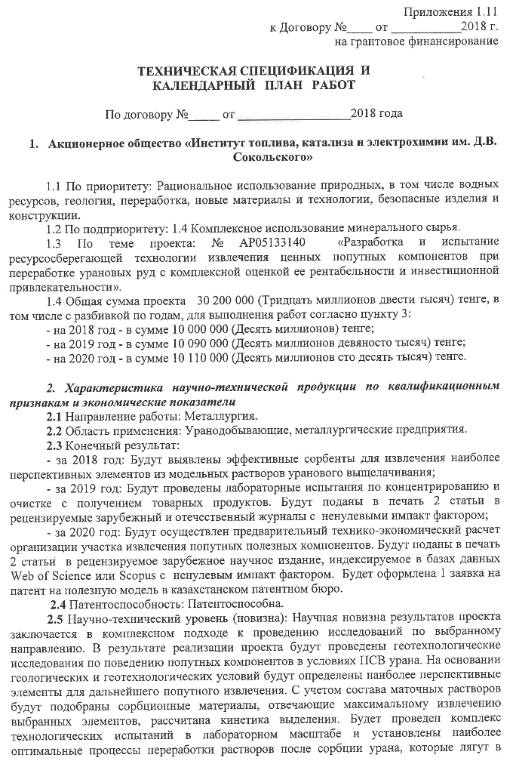
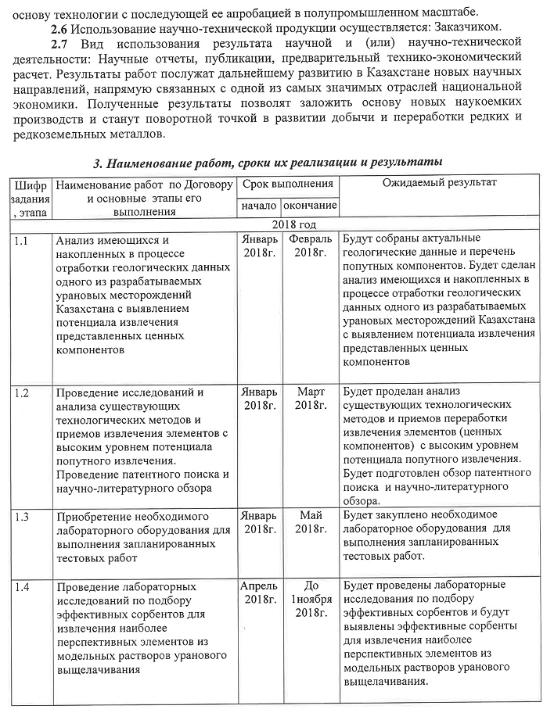
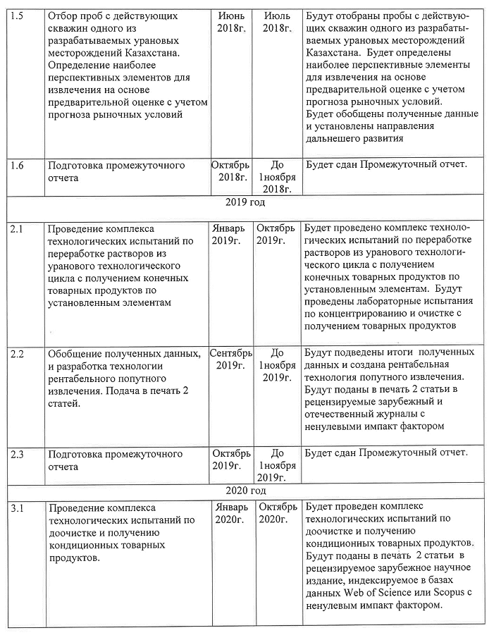
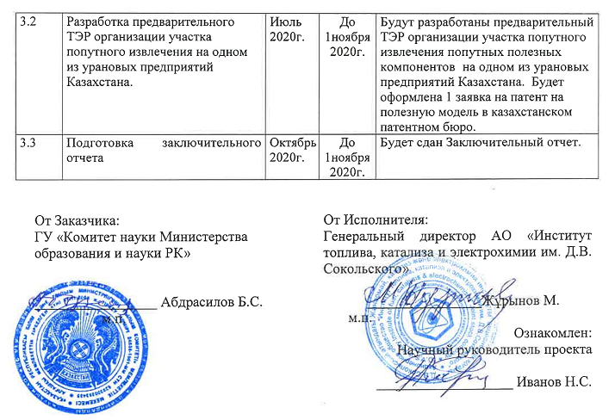

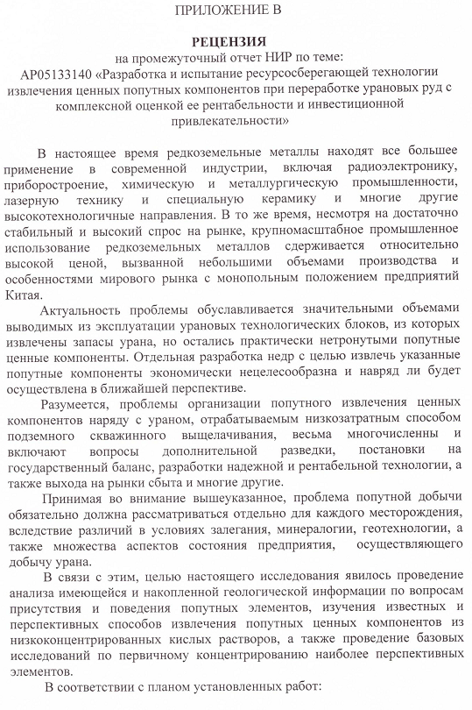

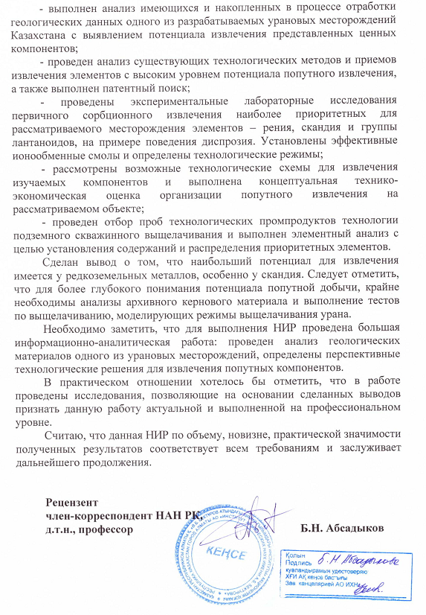

ПРИЛОЖЕНИЕ Г
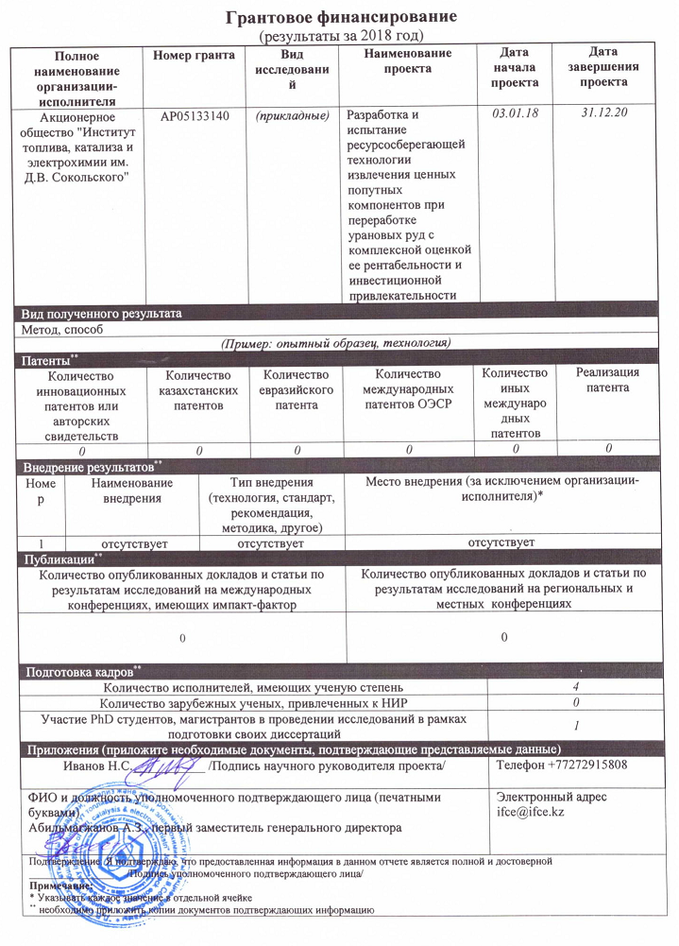

ПРИЛОЖЕНИЕ Д

